**Экспериментальное изучение влияния дидактических игр и конструктора Лего на развитие познавательной активности младших школьников.**

**Организация и проведение дидактической игры**

**на уроках в начальной школе.**

В современной методике и практике обучения в начальной школе всё больше внимания уделяется оптимальному сочетанию различных форм, методов и средств обучения. Это позволяет более эффективно решать задачи программы.

Одним из важнейших условий развития познавательной активности младших школьников, развития их самостоятельности, мышления, является дидактическая игра. Проводить игру, можно на разных этапах учебного процесса:(10).

* при объяснении нового учебного материала (например, педагог может подготовить подсказки, которые косвенно дают представление о новом знании, а дети попытаются в обсуждении найти принцип, по которому учитель подобрал эти подсказки, и найти ключ к правильному решению и т.п.);
* при усвоении и закреплении учебного материала (классической игрой в этом направлении является игра «Доклад на заданную тему». Учитель может ввести критерии, по которым учащиеся будут оценивать доклады друг друга);
* при повторении пройденного материала (этот этап учебного процесса является одним из наиболее актуальных в методах и средствах игровой педагогики).

В основе любой игровой методики должны лежать следующие принципы:

* актуальность дидактического материала (интересные тексты диктантов, актуальные формулировки математических задач, наглядные пособия и др.) собственно помогает учащимся воспринимать задания как игру, чувствовать заинтересованность в получении верного результата, стремиться к лучшему, из возможных решений;
* коллективность позволяет сплотить детский коллектив в единую группу, в единый организм, способный решать задачи более высокого уровня;
* соревновательность создаёт у учащегося или группы учащихся стремление выполнить задание быстрее и качественнее, что позволяет сократить время на выполнение задания и добиться реально приемлемого результата. Классическим примером указанных выше принципов служат игры: «Что? Где? Когда?», «Брейн – ринг», «Умники и Умницы» и др.

На основе указанных принципов можно сформулировать требования к проводимым дидактическим играм (10,с.59).

* 1. Дидактические игры должны базироваться на знакомых детям играх. С этой целью важно наблюдать за детьми, выявлять их любимые игры, анализировать, какие игры детям нравятся больше, какие меньше.
  2. Каждая игра должна содержать элемент новизны.
  3. Нельзя навязывать детям игру. Игра – дело добровольное.

Игра – не урок. Это не значит, что не надо играть на уроке. Игровой приём включающий детей в новую тему, элемент соревнования, загадка, путешествие в сказку, и многое другое... – это не только методическое богатство учителя, но и общее, богатая впечатлениями, работа детей на уроке.

Эмоциональное состояние учителя должно соответствовать той деятельности, в которой он участвует. В отличии от всех других методических средств, игра требует особого состояния от того, кто её проводит. Необходимо не только уметь проводить игру, но и играть вместе с детьми.

Игра – средство диагностики. Ребёнок раскрывается в игре во всех своих лучших и не лучших качествах.

Нельзя применять дисциплинарные меры к детям, нарушившим правила игры или игровую атмосферу. Это может быть лишь поводом для доброжелательного разговора, объяснения, анализа, кто и как проявил себя в игре, и как надо было бы избежать конфликта.

Дидактическая игра «Где растет?»

Данная дидактическая игра была проведена на уроке окружающего мира во 2 «А» классе ГБОУ СОШ №800 по теме: «Овощи и фрукты, история их появления в России», на этапе закрепления пройденного.

Дети должны знать место произрастания конкретных овощей и фруктов. Учитель показывает детям овощи и фрукты (картофель, помидор, морковь, подсолнечник, дыня, арбуз, апельсин, банан, яблоко, свекла, огурец), а они объясняют. Кто ошибается, читает стихотворение о природе. За каждый правильный ответ дети набирают баллы.

Присутствовало в классе 20 человек, в игре активно принимало участие 15 человек, из них 2 набрали по 2 балла, остальные по 1 баллу.

Дидактическая игра «Что растет в лесу?»

Данная игра проводилась на уроке окружающего мира во 2 «А» классе ГБОУ СОШ №800 по теме: «Растения леса».

По заданию учителя игроки по очереди называют растения, которые растут в лесу. Например, первый говорит: «Маслята». Второй: «Малина». Третий: «Ель» и т.д. Тот, кто дал неправильный ответ или не смог вовремя вспомнить название растения, выходит из игры.

Победителем считается тот, кто смог последним назвать растение.

В игре принимал участие весь класс – 20 человек.

По аналогии можно предложить детям другие игровые вопросы: Что растет в поле? Что растет в саду? Что растет на лугу? Что растет в огороде?

Авторская дидактическая игра «Легошин сундучок», с использованием конструктора Лего, была проведена на уроке математики во 2 «А» классе ГБОУ СОШ №800 (приложение 8).

Вывод: при систематическом проведении дидактических игр на уроках в начальной школе познавательная сфера детей увеличивается, повышается мотивация учения.

**Содержание опытно – экспериментальной работы по использованию дидактических игр с применением конструктора Лего на уроке**

Изучение практики использования игр в учебном процессе по природоведению проводилось в ГБОУ СОШ № 800 ЗАО г. Москвы. Нами было проведено наблюдение 3-х уроков природоведения, которые проводил учитель. Ни на одном из них не была применена игра или игровая система. Основу методики урока составляло чтение учебника и последующего его пересказа. При таком преподавании мы заметили значительную пассивность детей на уроке. В личной беседе с учителем мы выяснили, что учительница редко применяет игры на уроках природоведения, а конструктор «Лего» не использует совсем.

Изучив и проанализировав рассмотренные выше методики, попробуем экспериментально выявить обоснованность применения дидактических игр на этапе усвоения знаний, умений и навыков на уроках природоведения, и их эффективность.

Исследование проводилось в три этапа. На первом этапе - Констатирующий эксперимент, выявили при помощи анкетирования на уроке природоведения уровень подготовленности учащихся двух параллельных классов, качество усвоения знаний учащимися и провели анализ полученных результатов эксперимента. На втором этапе – Формирующий эксперимент, уроки природоведения в одном классе проводились по стандартным методикам, а в другом – с использованием дидактической игры с применением конструктора «Лего». На третьем этапе –был проведен еще один контрольный тест, целью которого являлось сравнение полученных результатов с результатами Констатирующего эксперимента. Провели анализ полученных результатов.

1. **Констатирующий эксперимент.**

Цель: Выявление реального уровня качества усвоения знаний в контролируемых классах.

Содержание эксперимента:

Исследования проводились в 4 «А» и 4 «Б» классах ГБОУ СОШ № 800 ЗАО г. Москвы.

Но прежде, чем приступить к основной части эксперимента было проведено анкетирование детей с целью выявления отношения к урокам природоведения. Каждая анкета включала в себя 7 вопросов.

1. Нравится ли тебе учиться?

- да - не очень

- нет - не знаю

2. Назови свой любимый предмет (ы)

3. Какая работа на уроках природоведения тебе больше всего нравится?

4. Если б ты был учителем, чего на уроках у тебя было бы больше?

5. Нравятся ли тебе уроки природоведения?

- да - не очень

- нет - не знаю

6. Нравятся ли тебе занимательные игры и упражнения на уроках природоведения?

- да - не очень

- нет - не знаю

7. Если нравятся, то какие?

В анкетировании принимали участие из 4 «А» класса 20 человек, из 4 «Б» - 22 человека.

Анализ содержания ответов учащихся 4 «А» класса показывает, что в любимый предмет урок природоведения отнесли только 15% учащихся. Любимая работа на уроках природоведения – это экскурсия – 85%, и что занимательные игры и упражнения с использованием конструктора на уроках природоведения у них не проводятся – 75%, а некоторые написали, что вообще не знают что такое занимательные игры и упражнения с оборудованием «Лего», что составило – 25 %.

Анализ содержания ответов учащихся 4 «Б» класса показывает, что в любимый предмет урок природоведения отнесли только – 17% учащихся. Любимая работа на уроках природоведения – это экскурсия – 83%, и что занимательные игры и упражнения с оборудованием «Лего» на уроках природоведения у них не проводятся – 80%, а некоторые написали, что вообще не знают что такое занимательные игры и упражнения с оборудованием «Лего» - 20%.

Таким образом, изучение практики использования игр и игровых моментов с конструктором «Лего» в преподавании природоведения показывает, что этот вид деятельности детей используется неадекватно его значимости. Это можно объяснить отсутствием описания содержания учебных игр и игр с Лего-оборудованием и недостаточной разборчивостью методики их применения на уроках природоведения.

Эксперимент по выявлению уровня качества усвоения знаний проводился в форме тестирования по уже изученным темам уроков. Тестирование состояло из следующих вопросов:

1. Нужно заботиться о животных, потому что они приносят пользу человеку.

**согласен не согласен**

1. Какие свойства воды вы знаете? Перечислите.
2. Находясь в лесу, нарви букет цветов и подари их маме.

**согласен не согласен**

1. Что страшнее для птиц?

**голод холод**

1. Какие кустарники последними сбрасывают листья?
2. Какие птицы улетают в дальние края?
3. Почему «Красная книга» так называется?
4. Все ли из перечисленных грибов съедобны? Если нет, то подчеркните несъедобные грибы.

**сыроежка подберезовик мухомор опята поганка**

1. Заводы и фабрики не наносят вред окружающей среде?

**согласен не согласен**

1. Какие из птиц выводят птенцов зимой?

**клесты тетерева рябчики кукушки**

В роли показателей качества усвоения знаний учащимися нами были выбраны процентные соотношения усвоения знаний.

Результаты исследования приведены в таблице №1 и на диаграммах д.1, д.2.

**Таблица №1. Результаты констатирующего эксперимента в 4 «А» и**

**4 «Б» классах**

|  |  |  |  |  |
| --- | --- | --- | --- | --- |
| Класс/отметка | 4 «А» класс | % | 4 «Б» класс | % |
| Количество учащихся | 20 | 100 | 22 | 100 |
| Получили отметку 5 | 3 | 15 | 4 | 19 |
| Получили отметку 4 | 8 | 40 | 6 | 28 |
| Получили отметку 3 | 6 | 30 | 9 | 40 |
| Получили отметку 2 | 3 | 15 | 3 | 13 |
| 1 |  |  |  |  |

**Д.1. Результаты констатирующего эксперимента в 4 «А» классе**

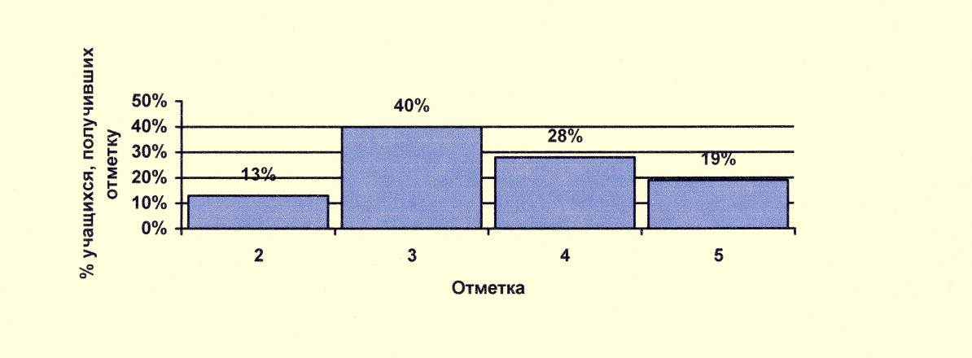**Д.2. Результаты констатирующего эксперимента в 4 «Б» классе**

Из всего этого следует, что в выбранных классах качество усвоения знаний, умений и навыков находится приблизительно на одном уровне. Выяснив качество усвоения знаний, умений и навыков мы приступили ко второму этапу нашего эксперимента: к разработке и проведению дидактических игр с оборудованием «Лего» на уроках.

2.**Формирующий эксперимент.**

Цель: Проверить влияние дидактической игры с использованием Лего-конструктора на эффективность усвоения знаний, умений и навыков на уроках природоведения.

Содержание эксперимента:

В ходе данного эксперимента в одном из протестированных классов 4 «А» нами целенаправленно и систематически при усвоении знаний на уроках применялись дидактические игры с конструктором «Лего», тогда как в другом классе 4 «Б» эта работа проводилась традиционным способом, без применения игровых методик.

В контрольном классе на уроках природоведения мы подготовили и провели следующие дидактические игры и упражнения с оборудованием «Лего».

Сюжетно-ролевая игра-путешествие развивающего характера, содержащая план путешествия в рамках урока по природоведению.

**Тема: «Весна в жизни растений и животных».**

Цель: Наблюдения за животными или растениями. Наблюдение за погодой и временем года. Научить ребенка видеть разные стороны животных и растений: познавательные и эстетические, нравственные. Эстетическое восприятие направлено на поэтические сравнения, цветовые сочетания, причудливые формы, контрастные размеры, красоту общего вида и деталей, чувства, которые они вызывают, разнообразие движений и поз у животных, их чувства. Нравственное восприятие предполагает сочувствие, стремление защитить, помочь, видеть отношения между животными. Познавательное восприятие направлено на выделение формы со структурой предмета. Его частей и особенностей: формы, цвета, качества, поверхности, размера, расположение, пропорции, температуры. Образ жизни, повадки, местность произрастания и обитания животных.

Оборудование: большая картина весеннего леса, силуэты зверей.

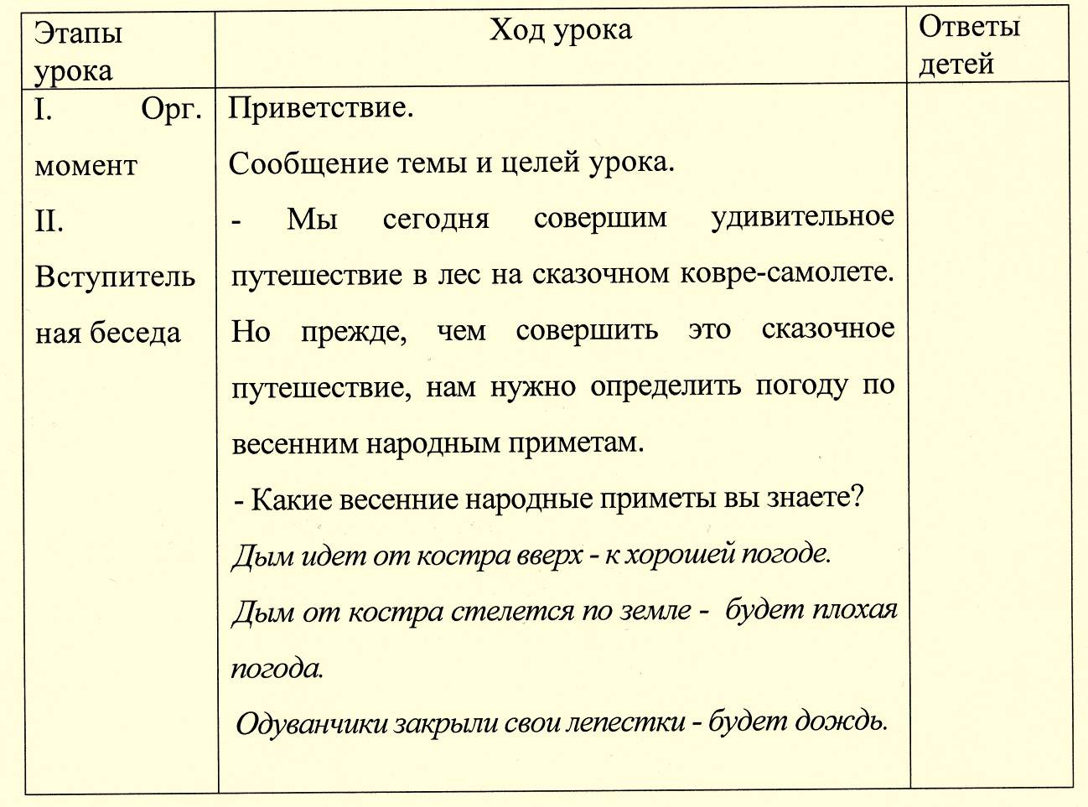

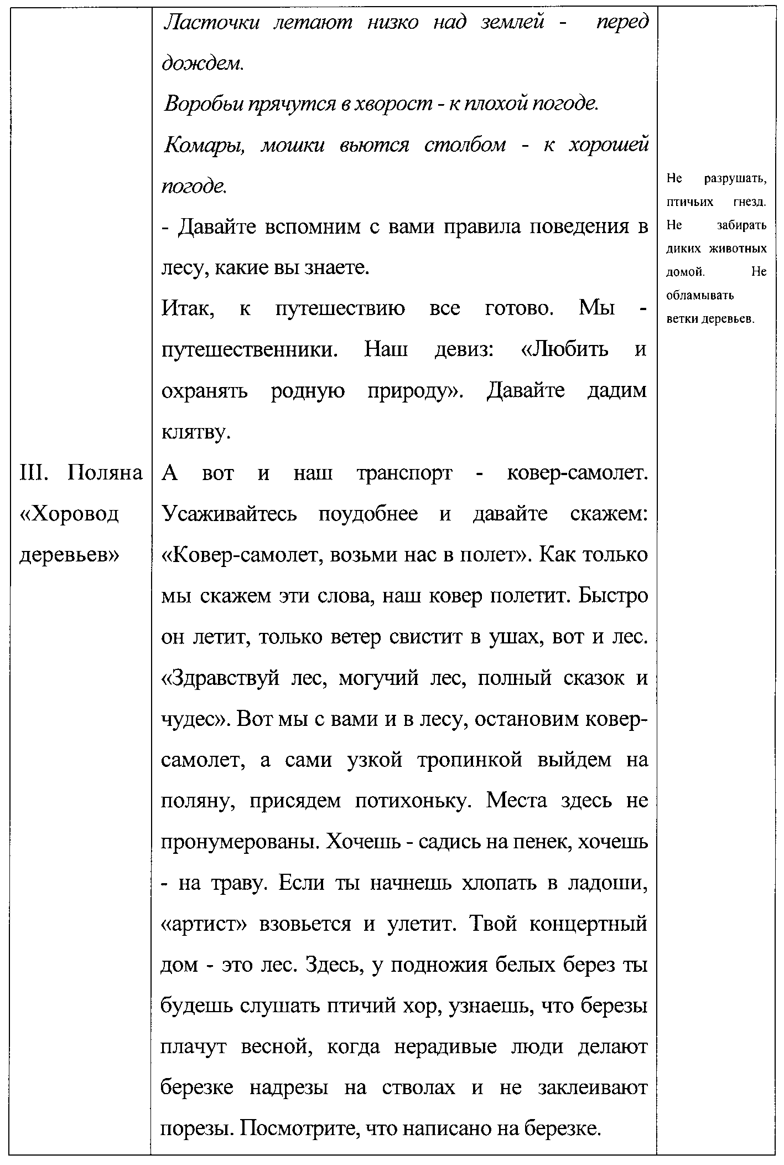

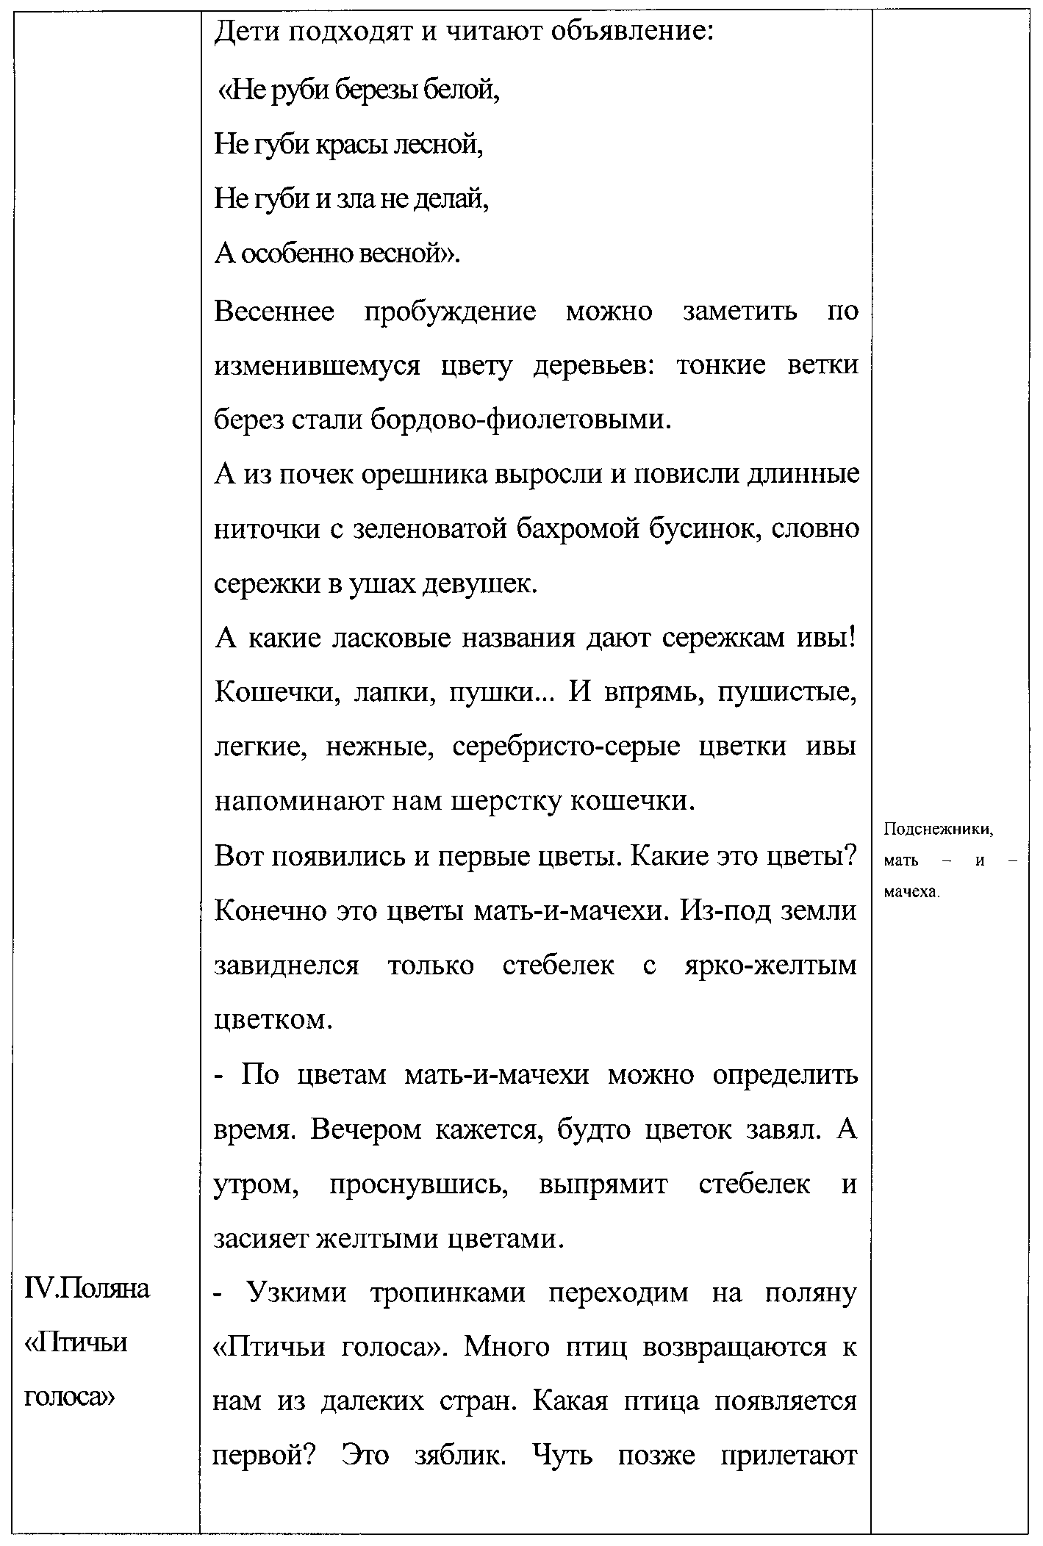

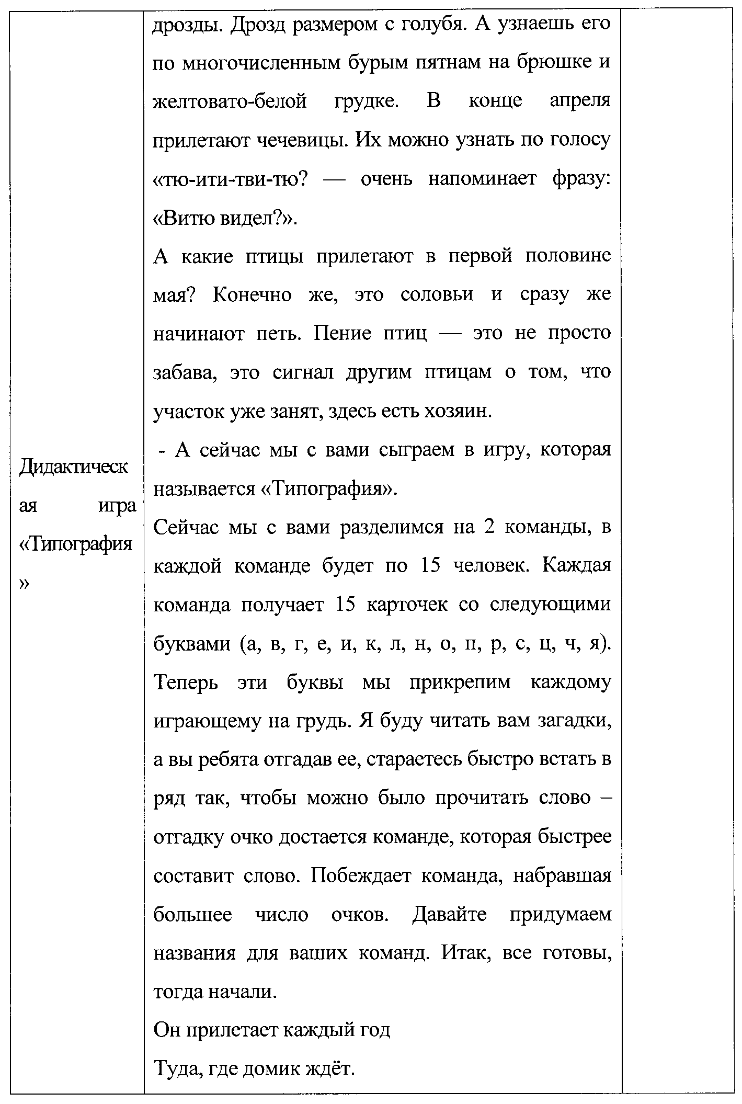

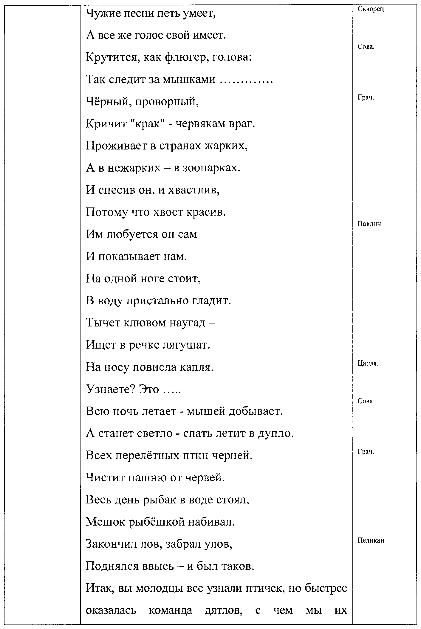

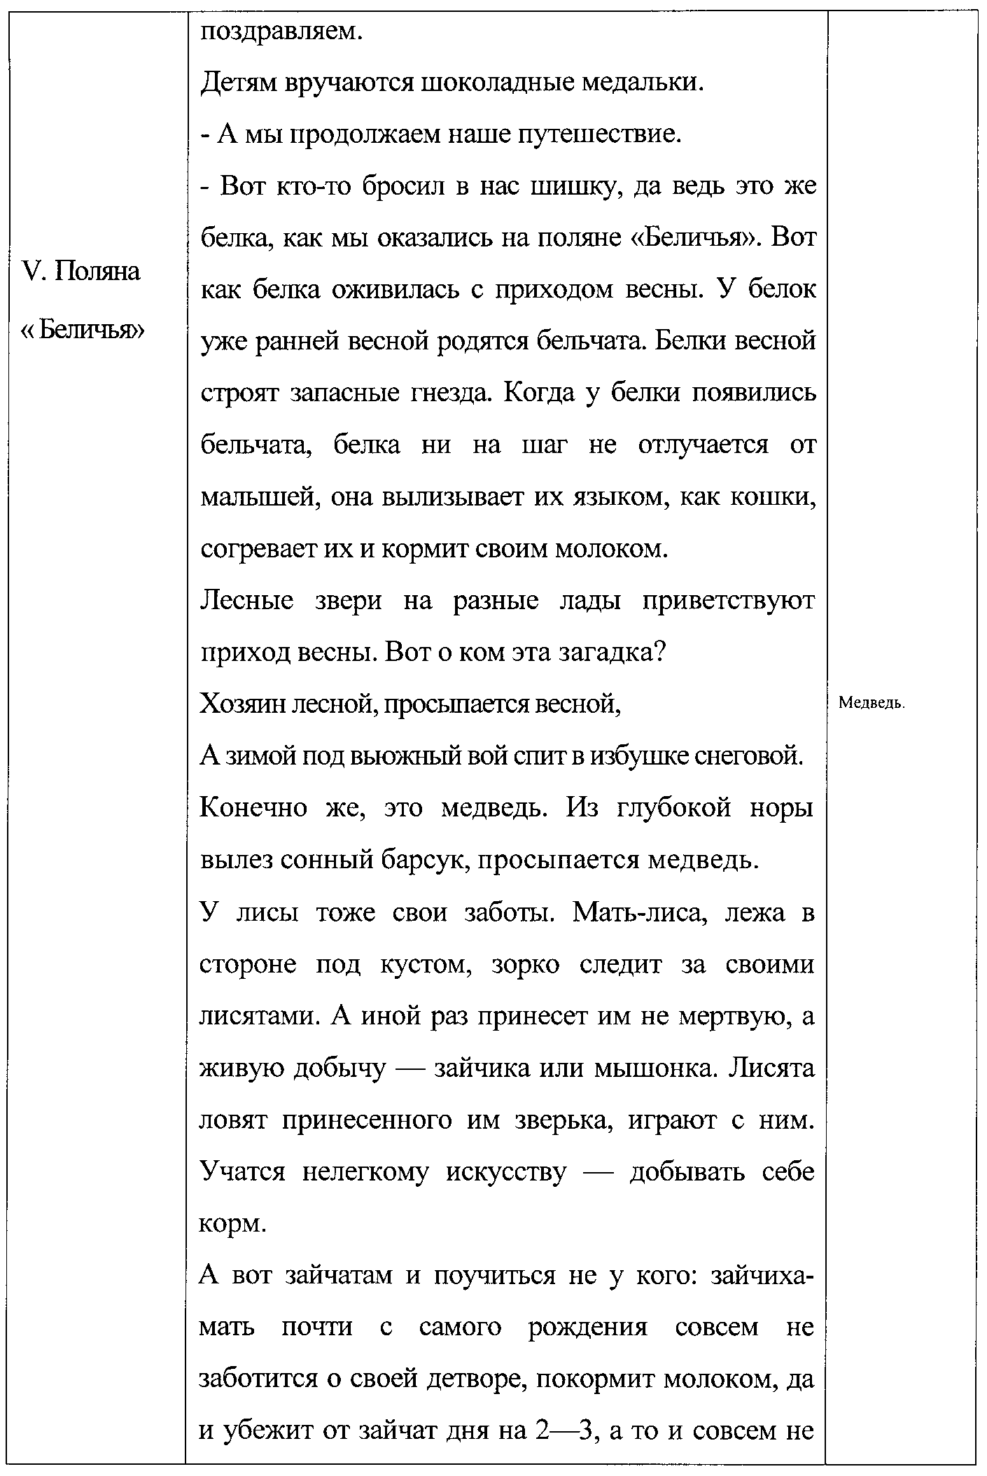

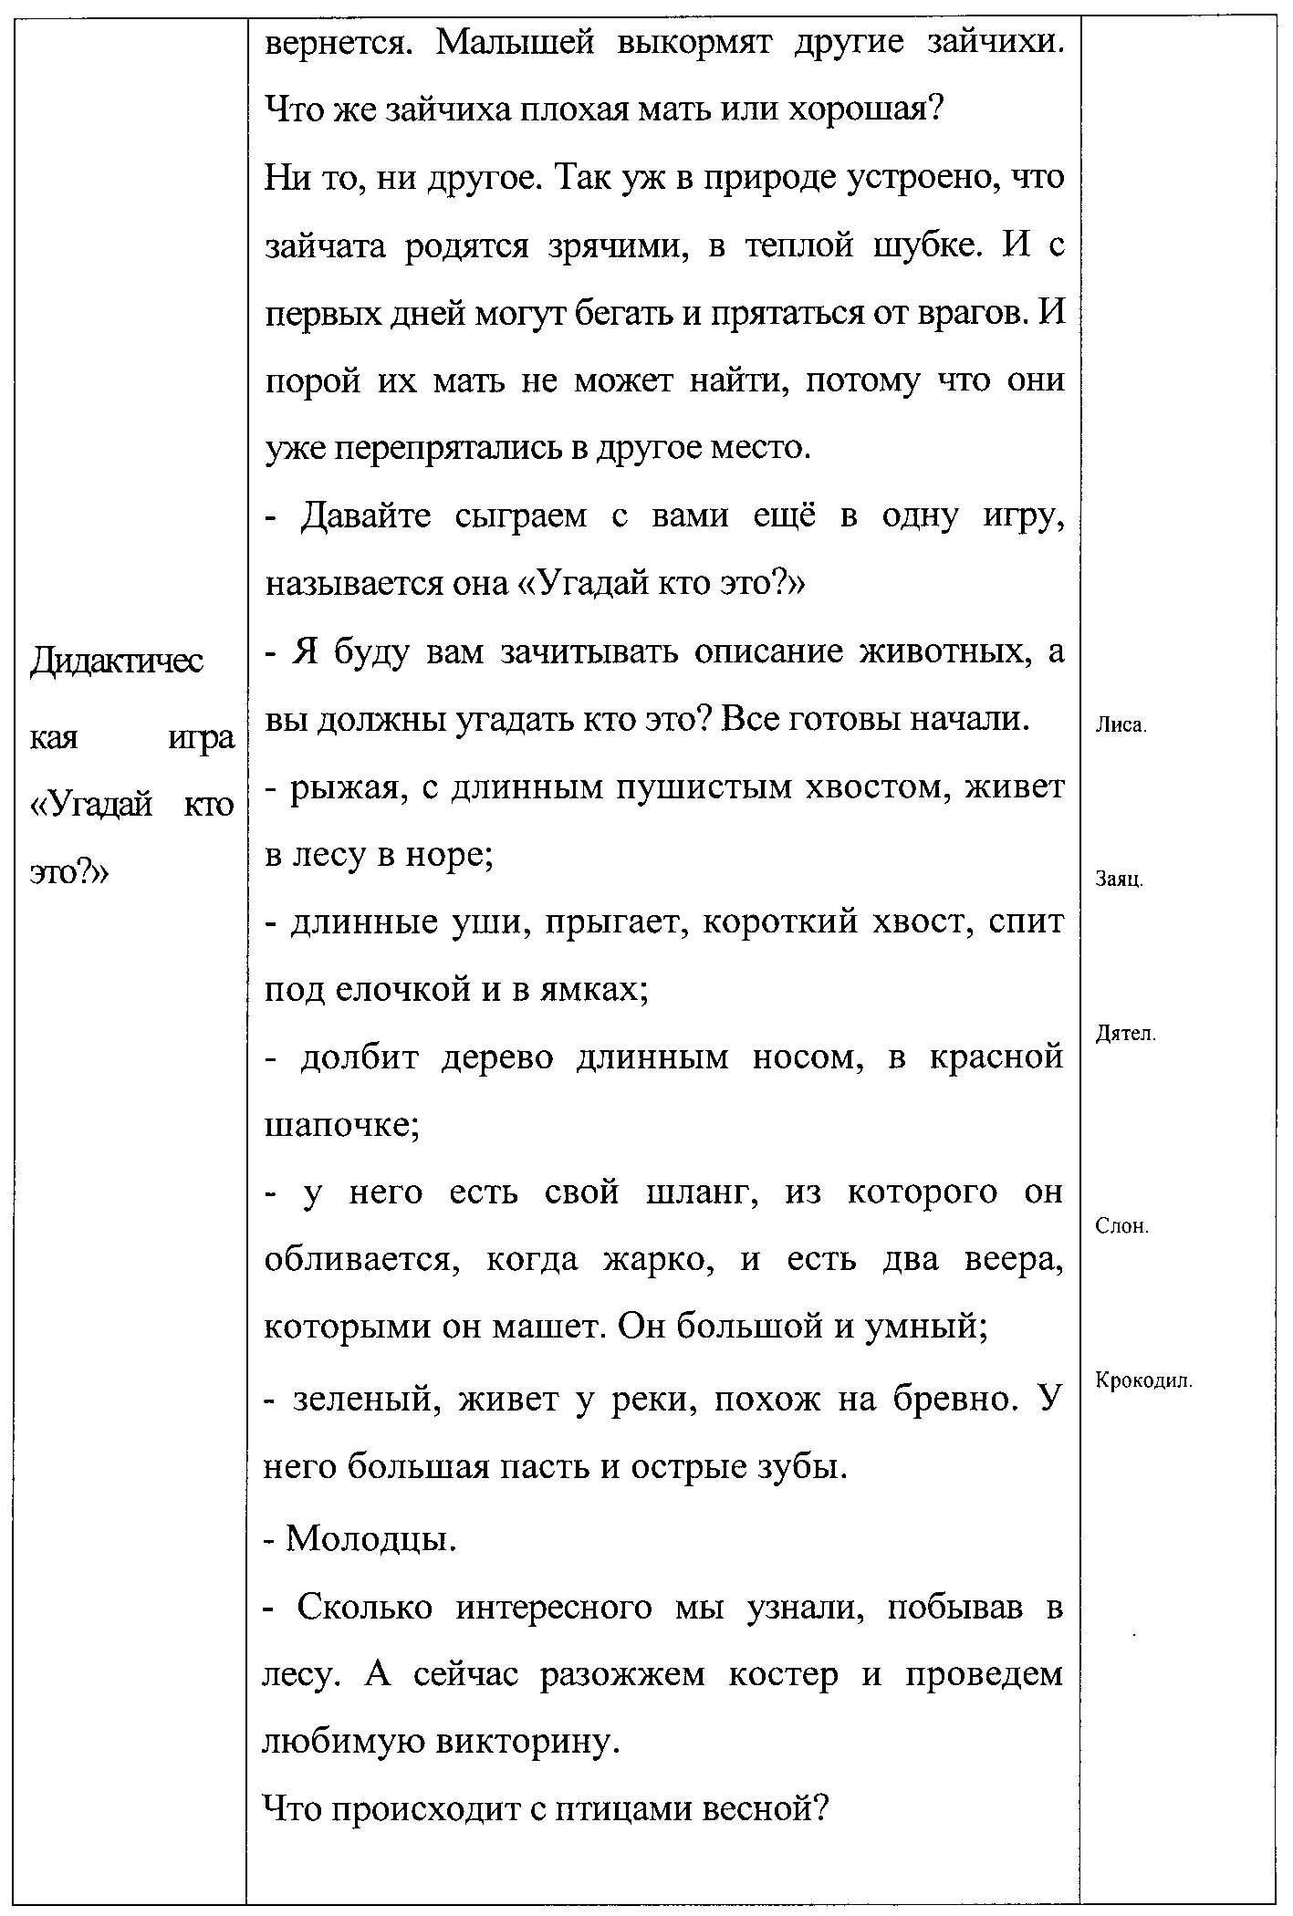

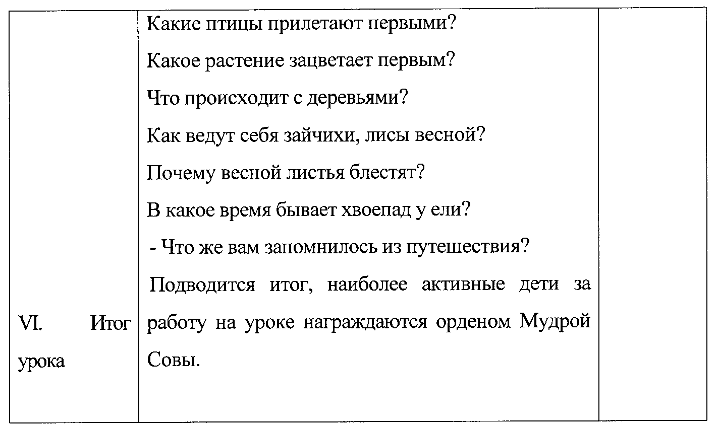

Уже на первом уроке при использовании на нем дидактической игры мы заметили, что стеснительные и робкие дети Катя, Наташа, Илья стали поднимать руку и пытаться ответить на поставленные вопросы. На данном уроке мы зафиксировали 7 самостоятельных суждений.

Второй вариант урока, который мы разработали и провели.

**Тема: «Круговорот воды в природе». (Деловая игра)**

Цели урока: - сформировать представление о круговороте воды в природе, как о непрерывном процессе;

- раскрыть причины, вызывающие круговорот и показать его роль в природе.

- развивать речь, память, мышление, умение устанавливать причинно-следственные связи и на основе этого делать выводы.

- воспитывать диалектико-материалистическое мировоззрение, бережное отношение к природным богатствам Родины, умение свои знания использовать на практике.

Оборудование: карточки для опроса, карта полушарий, таблица «Круговорот воды в природе»;

оборудование для опыта: спиртовка, штатив с кольцом, чашка для выпаривания, тарелка со льдом, к/ф «Вода в природе».

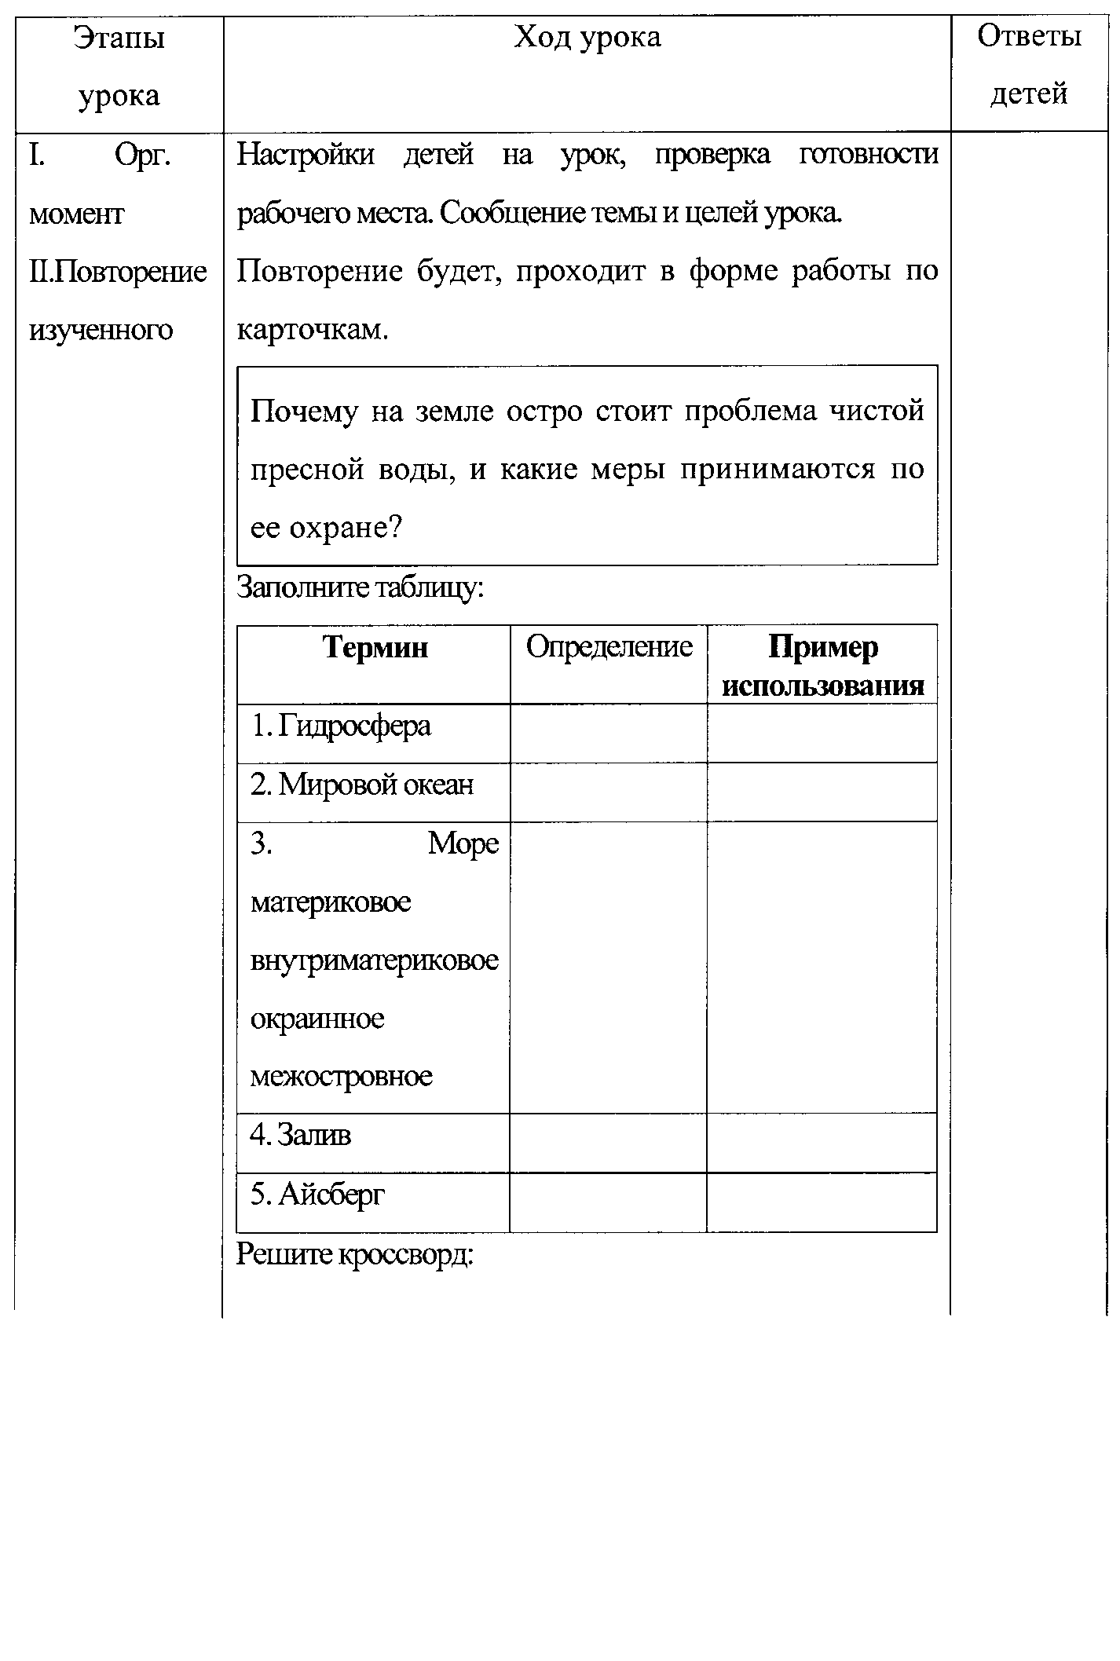

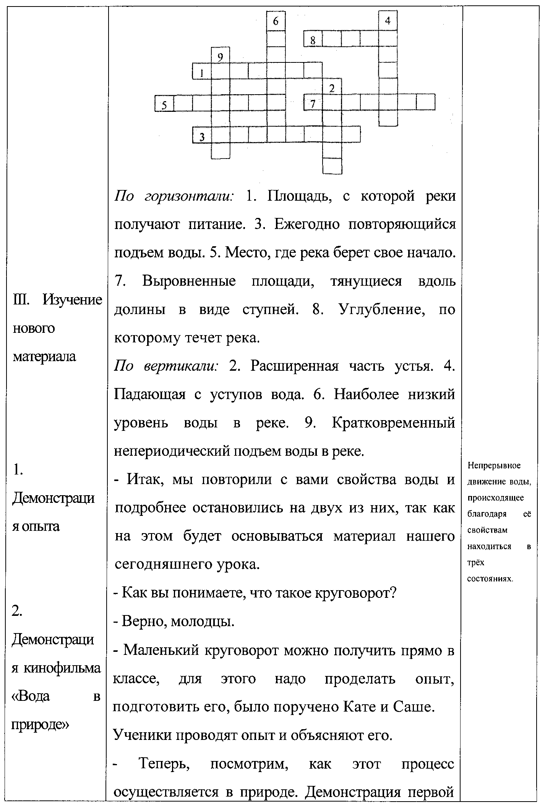

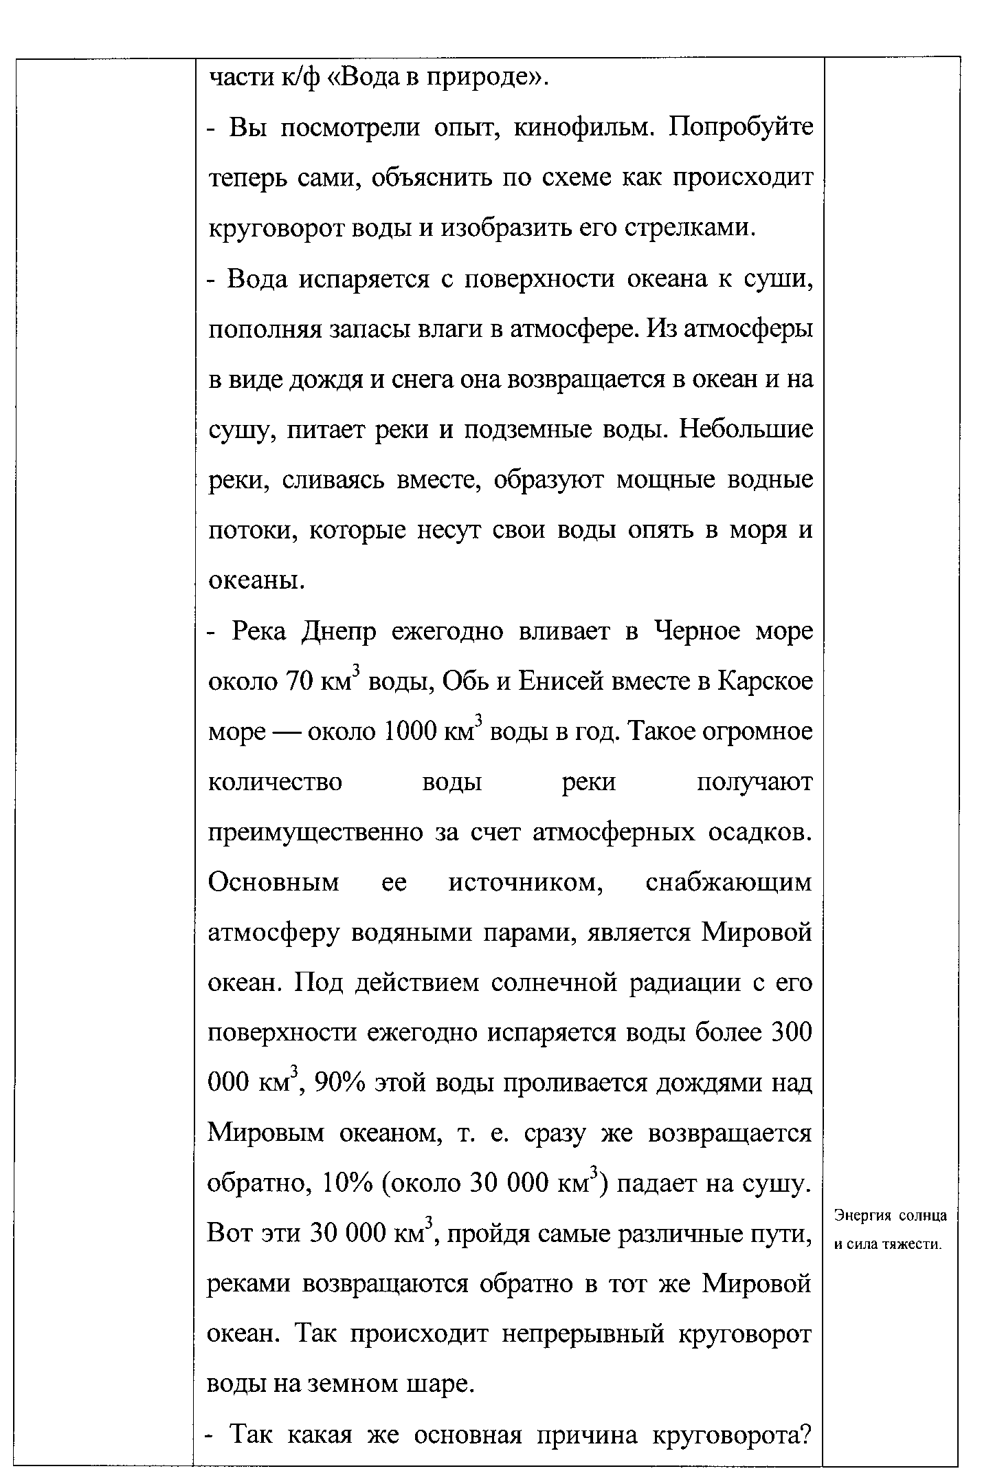

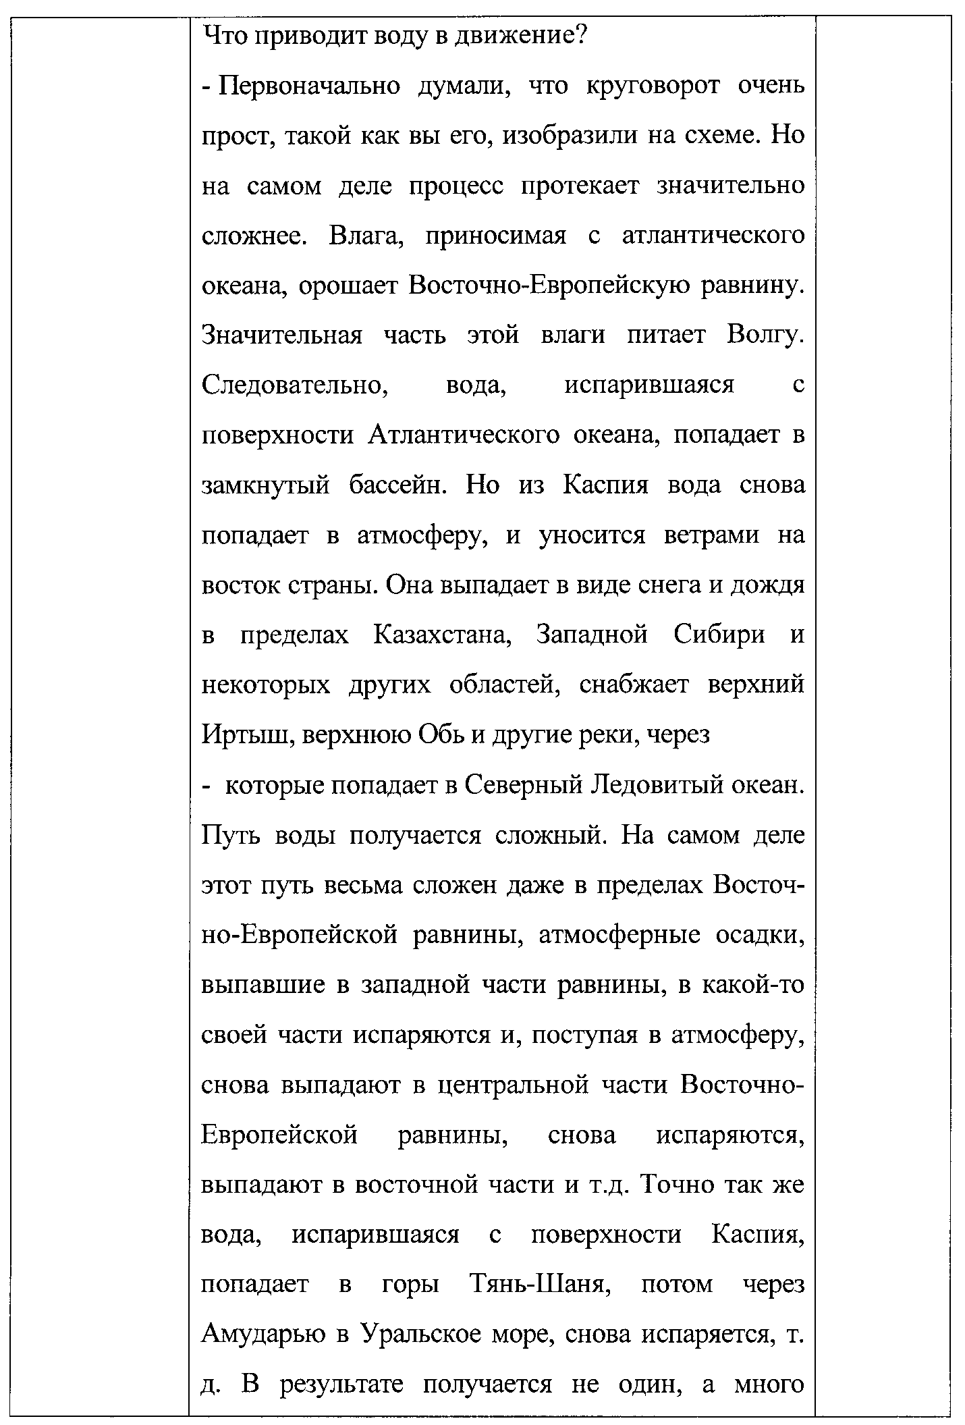

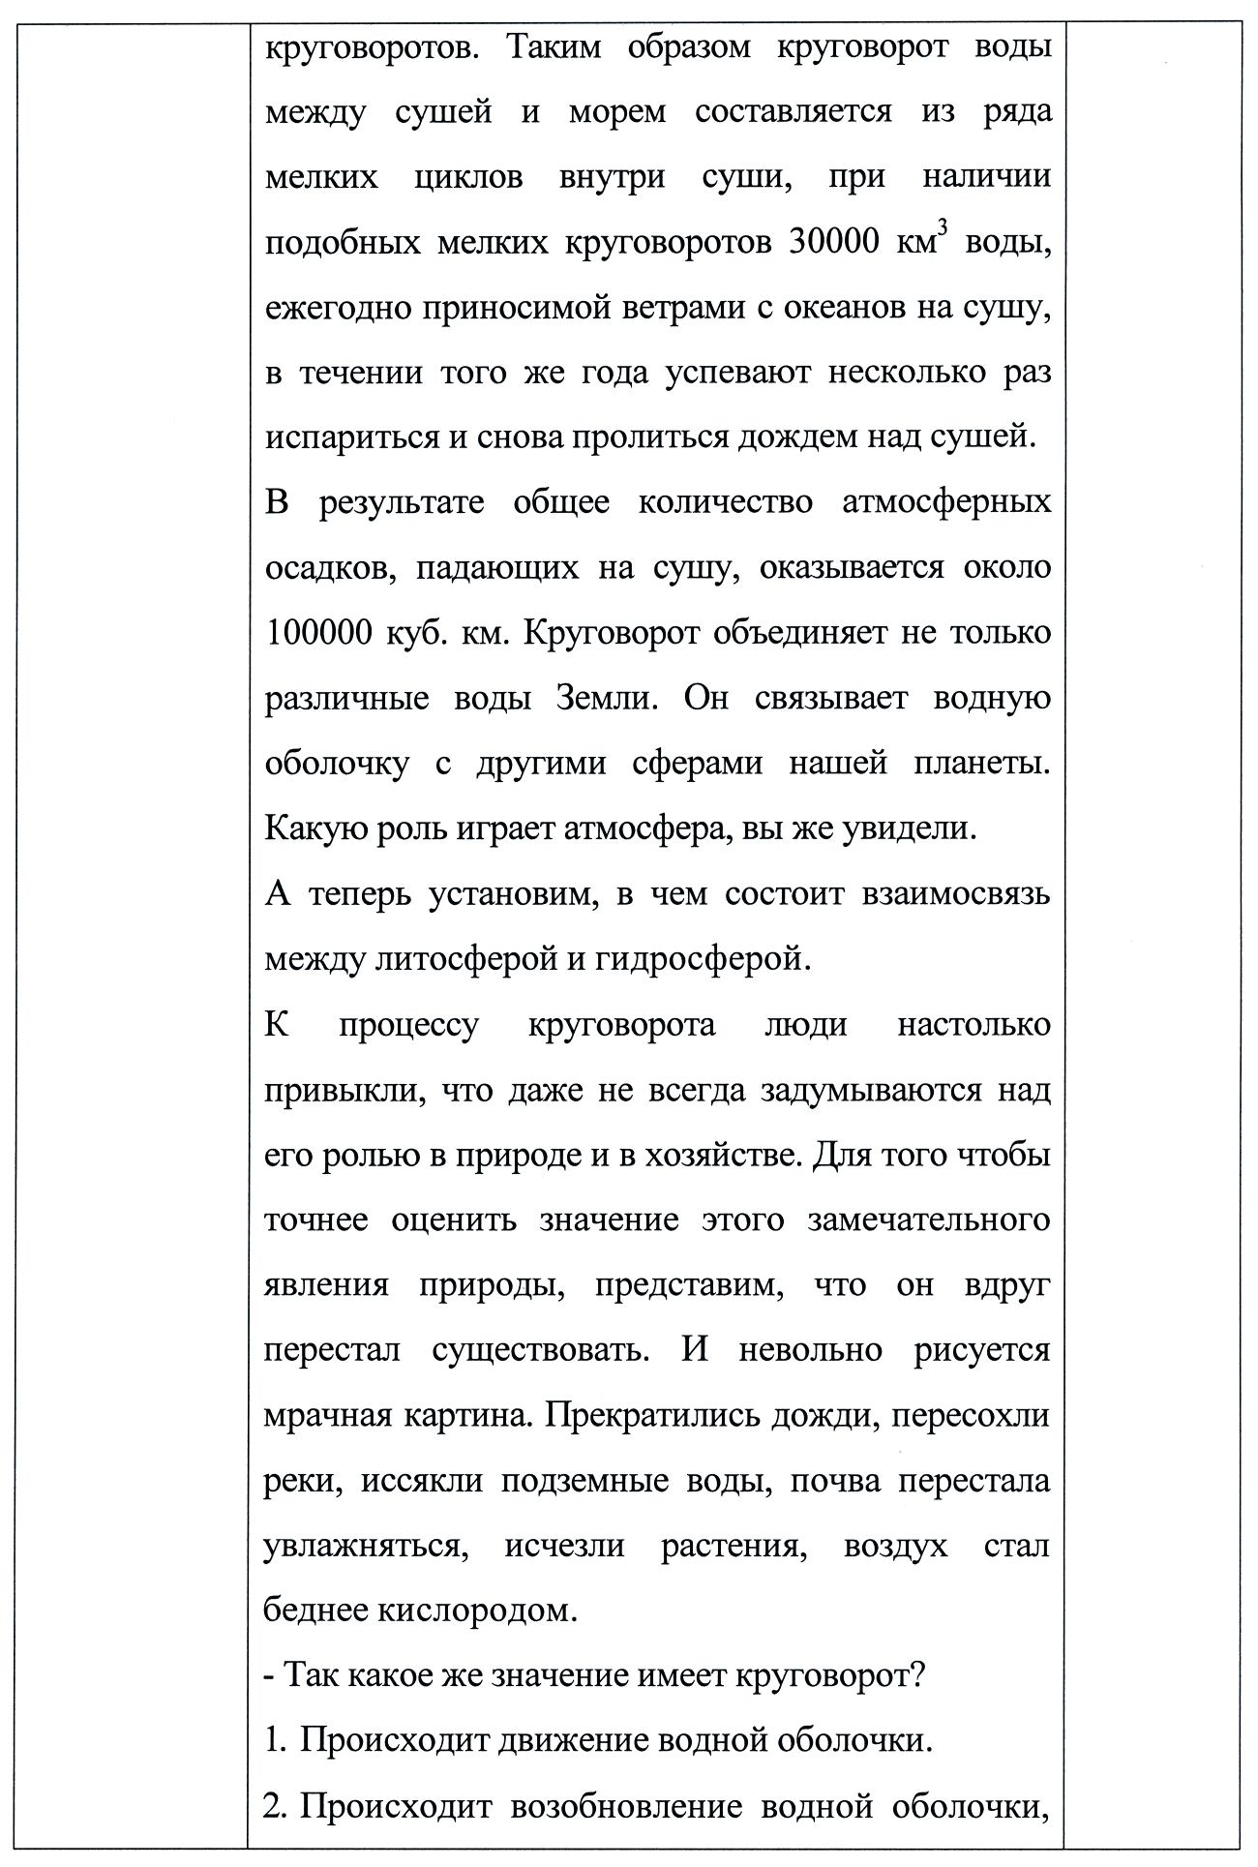

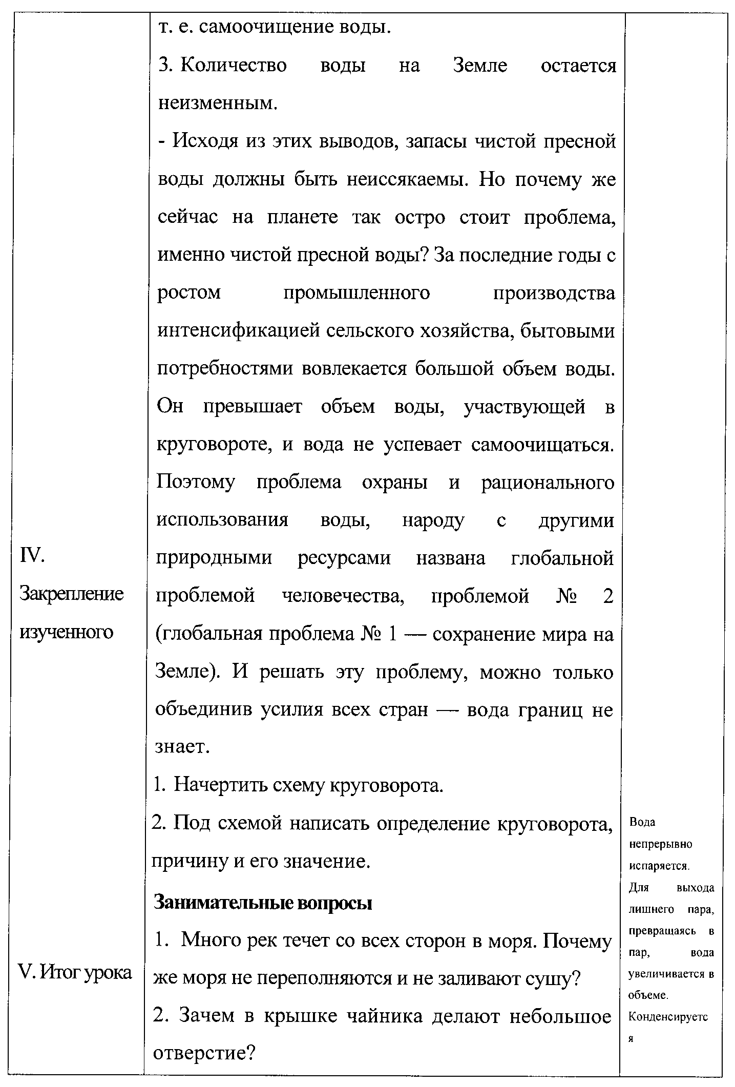

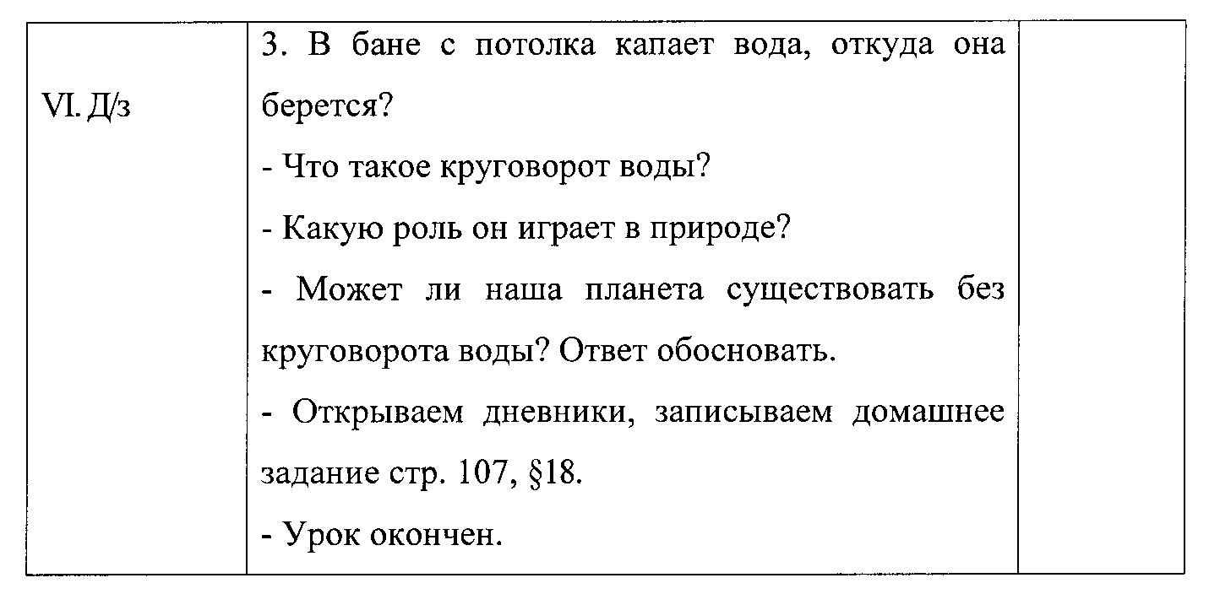

На втором уроке «Круговорот воды в природе», с применением игр, самостоятельных суждений было уже 15. Дети не боялись, отвечая на поставленные вопросы ошибиться, они с большим интересом и увлечением участвовали в игре.

Помимо конкретно разработанных уроков с использованием дидактических игр, на других уроках мы применяли следующие дидактические игры с использованием Лего-конструктора.

1. Дидактическая игра с применением Лего-мозаики - «Лес».

**Цель.** Развивать воображение, умение видеть форму; закреплять представления о деревьях, лесе, о пользе деревьев. Уточнить понятия об обобщении классификации. Учить решать проблемные ситуации, составлять творческие рассказы.

**Материал.** Малые или средние платы, аудио- или видеозаписи «Лес», «Голоса леса».

Описание

Подводя итоги или возвращаясь к темам «Деревья», «Лес», можно предложить детям сделать лес на платах. После просмотра видеофильма «В лесу» дети перечисляют названия деревьев на поляне и находят их на картинках; воспроизводят по памяти строение деревьев, их отличительные признаки; пытаются увидеть и назвать форму кроны деревьев, что очень важно для строительства будущих моделей. Каждый ребенок на своей плате выкладывает любимое дерево. (см. рисунок)

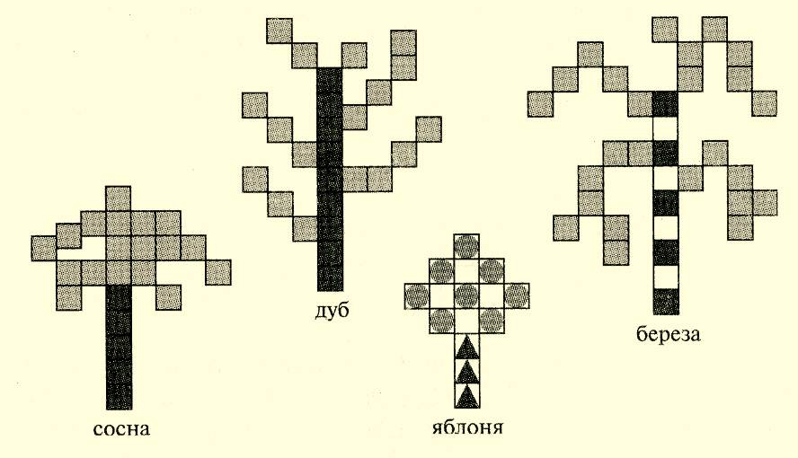

По окончании работы педагог удивленно заявляет, что ошиблась с заданием: «Надо было выложить картинку «Лес», а у вас получились отдельные деревья». Таким образом, перед детьми ставится проблемная задача: «Как сделать лес?». Выслушав предложения детей, выбирает наилучший вариант. При желании картинку можно дополнить предметами лесной тематики (кусты, грибы), соизмеряя их высоту с высотой деревьев. Звучит аудиозапись «Голоса леса». Дети составляют рассказы на темы: «Почему деревья качаются?», «Деревья тоже дружат» и др.

**Ключевые слова.** Лес, деревья, далеко, близко.

1. Дидактическая игра «Придумай цветы небывалой красоты».

Данная дидактическая игра с применением Лего-мозаики была проведена на уроке по теме: «Растениеводство. Полевые и луговые цветы», на этапе закрепления пройденного.

**Цель.** Учить детей использовать геометрические фигуры в моделировании разных предметов одного вида (цветы); закреплять понятия «часть», «целое»; развивать воображение.

**Материал.** Основной набор Лего-мозаики со всеми деталями, картинки с изображением цветов.

Описание

Перед началом работы дети вспоминают названия цветов (летних, осенних, садовых, полевых, любимых, самого любимого цветка), читают стихи о цветах.

Затем педагог предлагает им выложить изображения цветов на платах, уточнив, что у цветка есть середина и лепестки. По окончании работы устраивают выставку на цветных панно. Дети любуются своими работами, дают им названия, вносят коррективы, разбирают, из каких деталей (частей) составлены изображенные цветы, сколько деталей использовано в каждом изображении. (Примеры изображения цветов см. рисунок)

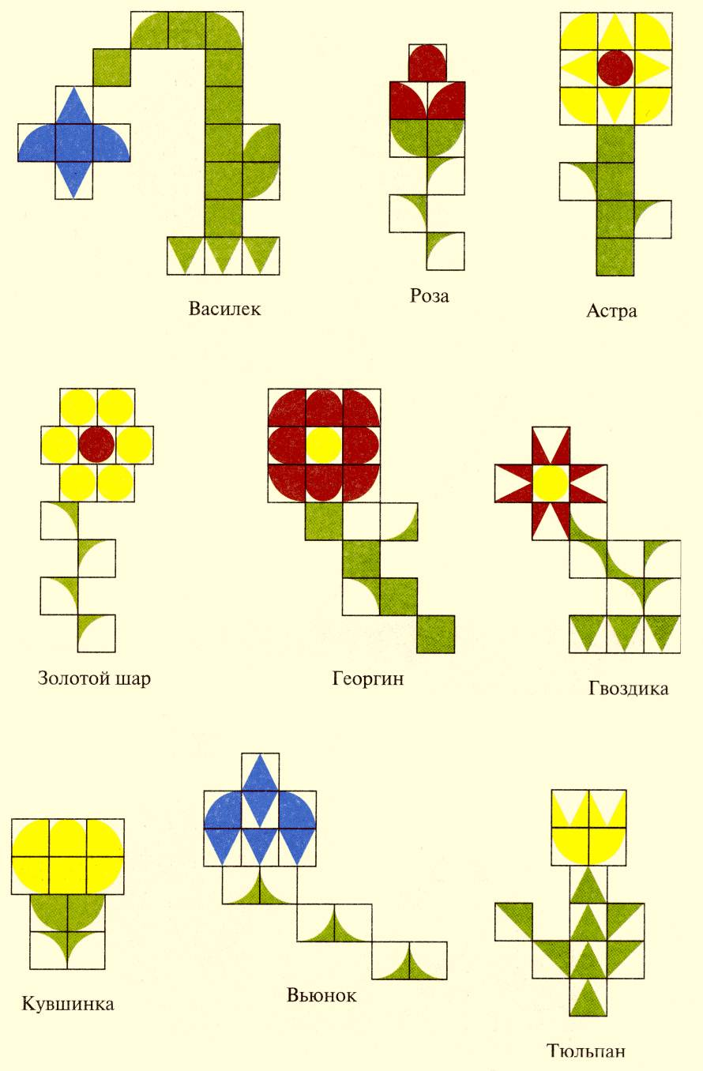

Можно предложить одной подгруппе (детям, сидящим слева) нарисовать цветы любимыми материалами по их усмотрению: садовые, полевые. Второй подгруппе – выложить их из Лего-мозаики на плате. По окончании работы педагог дает детям задание: найти получившиеся пары цветов, например, тюльпаны, гвоздики, васильки, ромашки, фиалки.

Для того чтобы научить детей ритмично располагать предметы в пространстве, можно предложить им придумать «узор для ткани», используя алгоритм выкладывания понравившегося цветка.

Темой занятия также могут быть: «Аленький цветочек», «Цветочный узор», моделирование по воображению.

**Ключевые слова.** Полевые, луговые, алгоритм.

1. Дидактическая игра «Рыба, зверь, птица».

Данная дидактическая игра с применением мелкого конструктора «Лего» проводится после изучения тем: «Животноводство», «Природные зоны», «Красная книга», на этапе закрепления пройденного.

**Оборудование:**

1. Лего (зеленого цвета), по форме напоминающие рыбу.
2. Лего (синего цвета), по форме напоминающее птицу.
3. Лего (черного цвета), по форме напоминающее зверя.

**Ход игры:**

Играющие рассаживаются по сторонам комнаты. Выбирают водящего по считалочке:

Раз, два, три, четыре, пять, -

Мы сейчас хотим играть,

«Да» и «Нет» не говорить –

Всё равно тебе водить.

Водящий, проходя мимо детей, повторяет слова: «Рыба, зверь, птица». Внезапно, останавливаясь перед кем-нибудь, он показывает одну из фигурок «Лего». Играющий должен немедленно сказать название либо зверя, либо рыбы, либо птицы (в зависимости от того, что показывает водящий).

**Условия игры:**

1. Нельзя медлить с ответом,
2. Нельзя повторять названия, которые уже были сказаны раньше.
3. Тот, кто зазевается или ответит неверно – выходит из игры.
4. Дидактическая игра с использованием Лего-мозаики «Юный художник».

Данная игра может проводится на уроках в 1 классе.

**Цель.** Учить детей располагать предметы, объединенные в один сюжет, в заданном пространстве; строить логику рассказа в соответствии с сюжетом; ориентироваться во времени.

**Материал.** Плата, Лего-мозаика.

Описание

Педагог раздает платы и предлагает детям: «Это рамка для картины. Давайте выложим из мозаики пейзаж природы, кусочек нашей Родины».

(Пример изображения пейзажа природы см. рисунок)

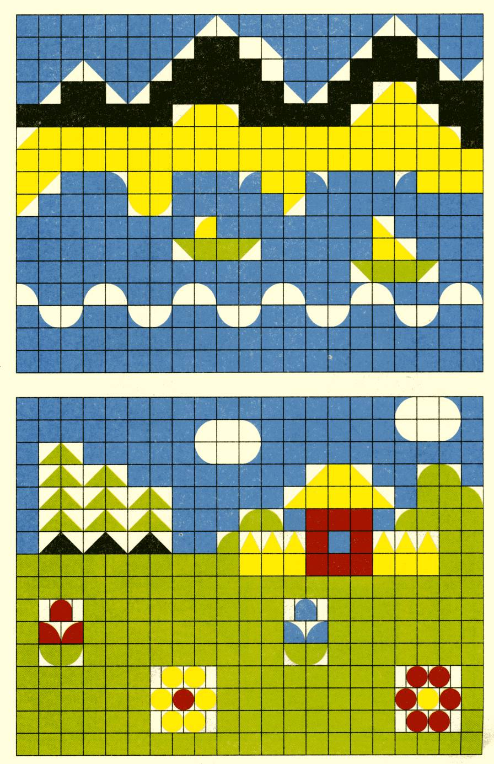

По окончании работы каждый ребенок составляет рассказ по своей картине.

**Ключевые слова.** Пейзаж природы.

1. Дидактическая игра с использованием Лего-конструктора, Лего-мозаики «Государственные флаги». Данная игра проводилась на уроке природоведения по теме: «Путешествие по странам».

**Цель.** Познакомить детей с Российским флагом, воспитывать уважительное отношение к нему. Расширять кругозор, развивать воображение.

**Материал.** Плата, Лего-мозаика.

Описание

Российский флаг – это первый флаг, с которым дети познакомятся, узнают значение каждой полосы и попытаются выложить на плате.

(Примеры изображения флагов см. рисунок)

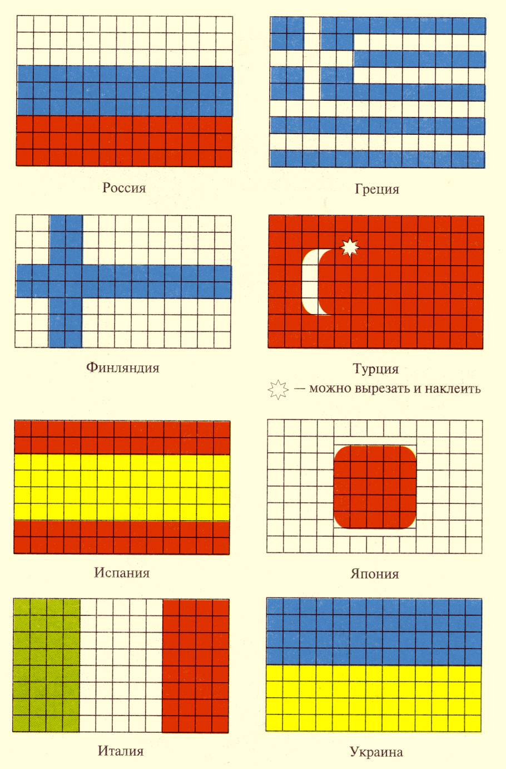

Можно предложить детям выложить еще ряд флагов, например, финский – флаг родины Санта-Клауса, японский – флаг Страны восходящего солнца.

Многие дети отдыхают с родителями в странах ближнего и дальнего зарубежья. Можно предложить им назвать страну, где они отдыхали, и показать ее на карте, а затем выложить флаг этой страны из Лего-мозаики. Дети могут рассказать об этих странах, если они путешествовали, или описать место, где они отдыхали.

**Ключевые слова.** Страна, флаг, государство.

Нами были проведены разработанные и описанные в параграфе уроки, в которые включались игры, а также современный конструктор «Лего». В этом случае, как показывают наши наблюдения, дети на уроке были более активны, высказывали много своих суждений и проявляли интерес к предмету.

В процессе работы с конструктором Лего, кроме усвоения учебного материала, решаются задачи ознакомления с сенсорными эталонами, развитие внимания, наблюдательности, зрительной памяти, речи, мышления, мелкой моторики; формируется взаимодействие анализаторов в процессе познания окружающего мира.

Стеснительные и робкие дети стали поднимать руку и пытаться ответить на вопросы. Проявляли интерес к урокам и стали высказывать свои самостоятельные суждения не боясь ошибиться и с каждым уроком таких суждений было все больше и больше, в работу на уроках были вовлечены все дети, даже те которые раньше не принимали участия в работе.

Дети с большим удовольствием работали с универсальным конструктором Лего, придумывали праздники, сочиняли стихи, устраивали выставки своих работ. Предлагаем фотографии, сделанные на уроках окружающего мира, где мы использовали конструктор Лего.

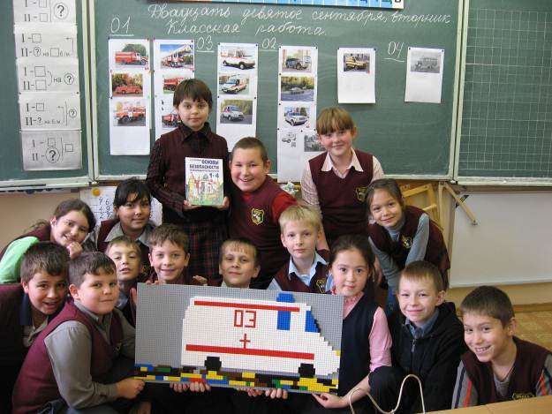

Тема:

специальный транспорт.

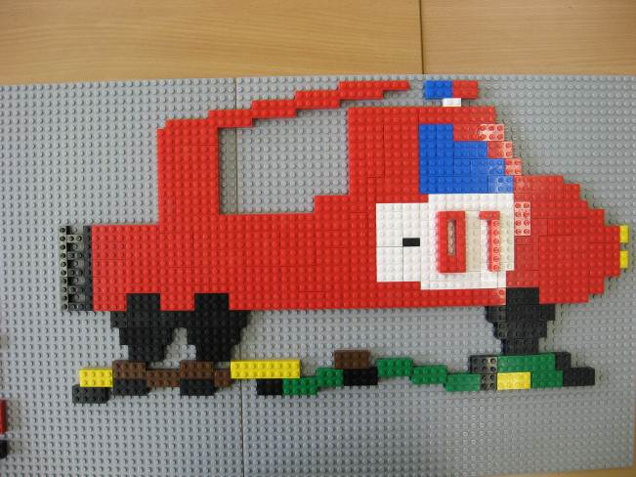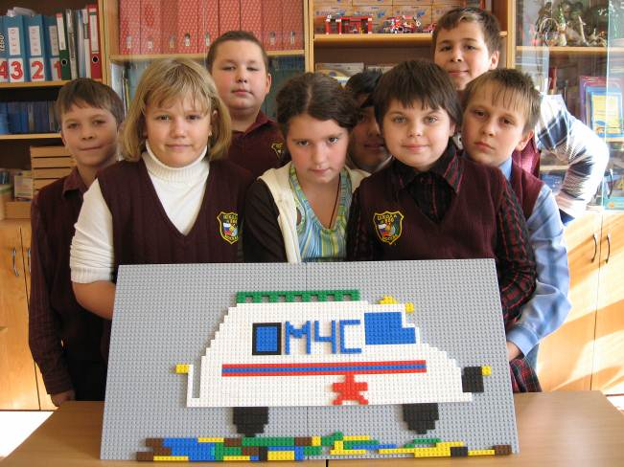

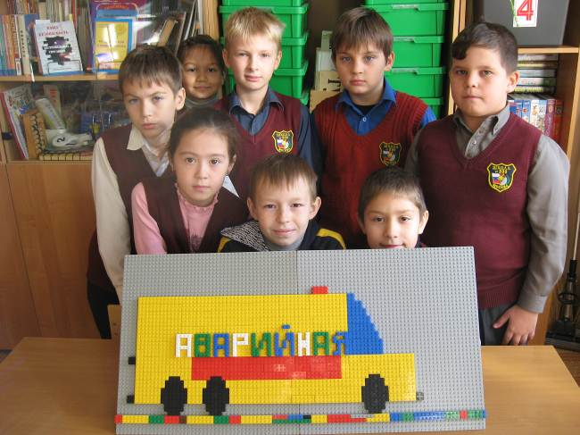

Тема: дорожные знаки.

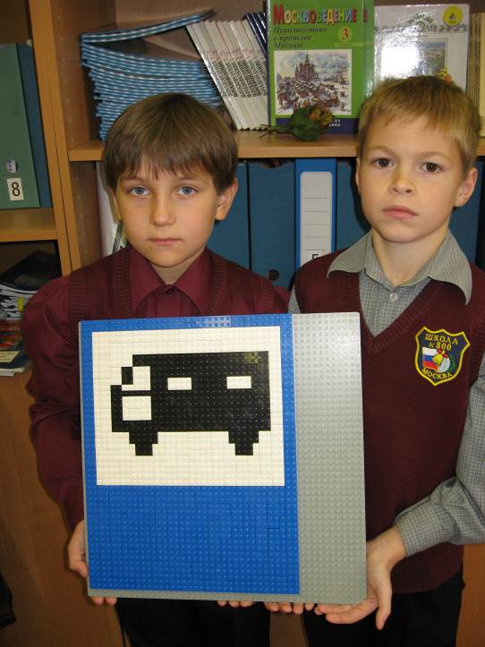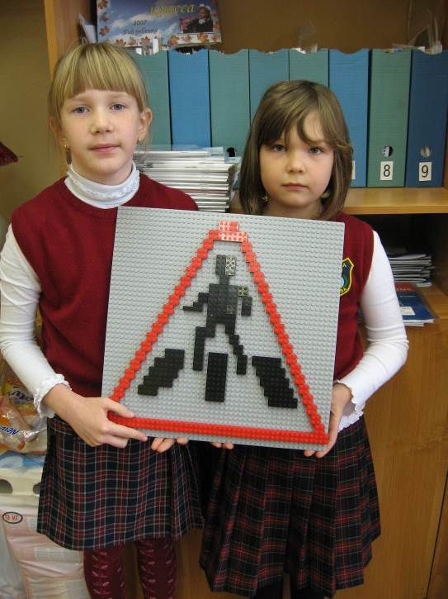

Тема: «Красная книга», растения и животные.

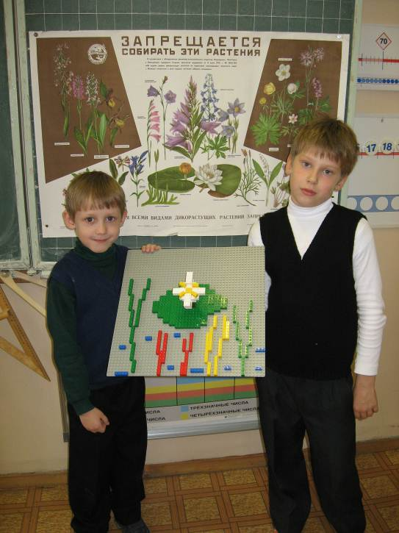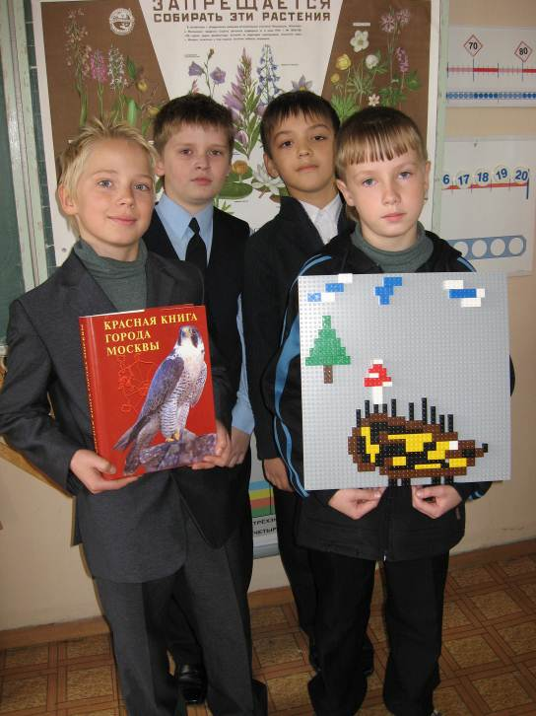

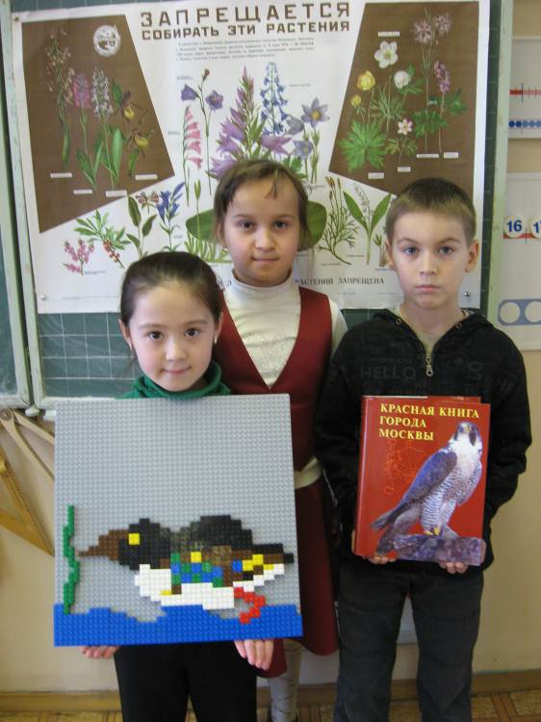

Тем самым все выше изложенное позволило нам решить все поставленные задачи и продвинуться на несколько шагов к достижению основной цели.

Сравним результаты формирующего эксперимента с результатами, полученными в ходе констатирующего эксперимента. Проведем контрольный тест.

Контрольный срез проводился также в форме тестирования по темам уроков, которые были проведены нами с применением дидактических игр и игр с использованием Лего-конструктора.

Тестирование состояло из следующих вопросов:

1. Какие цветы относятся к первоцветам? Подчеркните.

**мать - и - мачеха одуванчик подснежник**

1. Птиц зимой следует подкармливать.

**согласен не согласен**

1. У какого дерева листья опадают зелеными?

**сирень осина ольха береза**

1. Кто из животных обитает в пустыне?

**варан крокодил верблюд**

1. Сколько литров сока дает 1 береза до распускания почек?

**40л 50л 10л**

1. Береза, клен, рябина относятся к лиственным деревьям?

**согласен не согласен**

1. Если уничтожить всех мышей, то в природе не произойдет никаких изменений?

**согласен не согласен**

1. Почему на одной осине листья желтые, а на другой красные?

Объясните.

1. Что такое круговорот? Дайте определение.
2. Похолодание и снег повлияли на жизнь растений и животных.

**согласен не согласен**

Результаты тестового исследования приведены в таблице Т.2 и на диаграммах Д3, Д4, Д5.

**Т. 2. Результаты контрольного теста в 4»А» и 4»Б» классах**

|  |  |  |  |  |
| --- | --- | --- | --- | --- |
| Класс/отметка | 4»А» класс | % | 4»Б» класс | % |
| Количество учащихся | 23 | 100 | 21 | 100 |
| Получили отметку 5 | 11 | 48 | 5 | 24 |
| Получили отметку 4 | 8 | 35 | 8 | 38 |
| Получили отметку 3 | 4 | 17 | 7 | 33 |
| Получили отметку 2 | 0 | 0 | 1 | 5 |

**Д.3. Результаты контрольного теста в 4»А» классе**

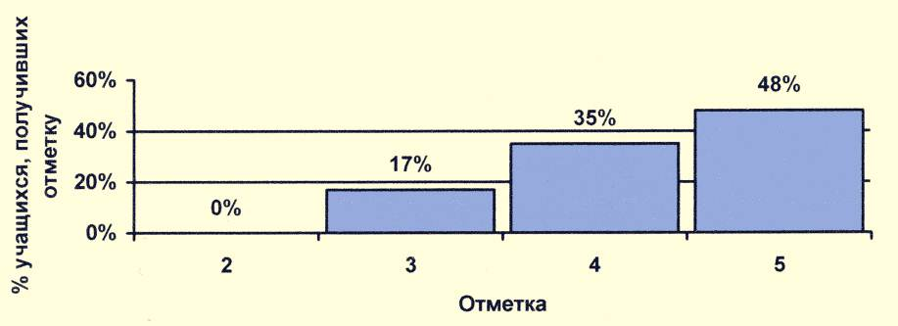

**Д.4. Результаты контрольного теста в 4»Б» классе**

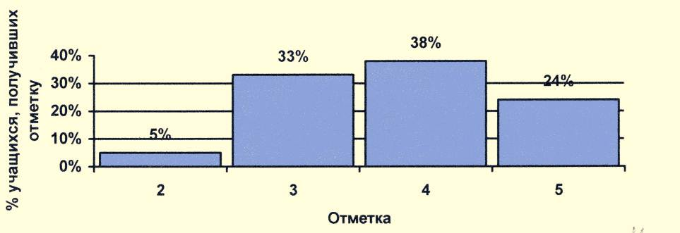

**Д.5. Результаты контрольного теста в 4»А» и 4»Б» классах**

Успеваемость в 4»А» классе Успеваемость в 4»Б» классе

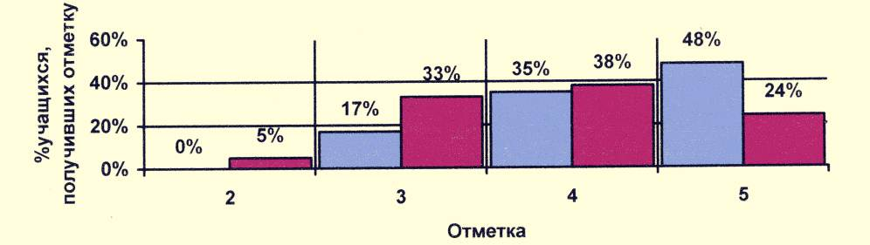

Сравнив между собой Т.1 и Т.2 мы видим, что в 4»А» классе уровень успеваемости повысился после проведения уроков с использованием дидактических игр и с применением конструктора «Лего». Нет детей получивших двойки, что составило 0% (а было 3 человека – 15%), отметку 3 получило 4 человека – 17% (а было 6 человек – 30%), отметку 4 получило 8 человек – 35% (и было 8 человек 40%), отметку 5 получило 11 человек – 48% (а было 3 человека – 15%).

В 4»Б» классе уровень успеваемости остался приблизительно на том же уровне отметку 2 получил 1 человек, что составило – 5% (а было 3 человека – 13%), отметку 3 получило 7 человек – 33% (а было 9 – 40%), отметку 4 получило 8 человек – 38% (а было 6 – 28%), отметку 5 получило – 24% (а было 4 – 19%).

В ходе проведения опытно - экспериментальной работы по использованию дидактической игры с применением «Лего» на этапе усвоения знаний было установлено:

В 4«А» классе, где наряду со стандартными методиками обучения использовались и игровые, уровень качества знаний по результатам контрольного теста увеличился по сравнению с результатами констатирующего эксперимента.

Анализ содержания ответов тестирования показывает, что дети стали более заинтересованы в предмете, у них пробудилось желание активно участвовать в работе на уроке, они проявляли желание узнать больше того, что они знают. Этот вывод подтверждается и нашими наблюдениями за деятельностью детей на уроках. Игры, игровые упражнения с Лего-конструктором несомненно, повысили активность детей.

Сравнительный анализ полученных результатов показывает, что учащиеся усваивают и применяют полученные во время игры знания намного лучше, чем их ровесники, обучение которых проводилось по стандартным методикам.

Чтобы быть более убедительными, в наших выводах о положительном влиянии игр и Лего-оборудования на познавательную деятельность младших школьников, приведем конкретный пример этого влияния на познавательную деятельность одного из учеников 4 «А» класса, Андрея П.. У него отсутствовала положительная мотивация к урокам природоведения, он не проявлял интереса к урокам, к тому, что на них происходило. На уроках он чаще всего был не внимателен, часто отвлекался и отвлекал других, занимался посторонними делами, редко мог ответить на поставленный вопрос. В ходе работы на уроке Андрей был обычно пассивен, отвечал только тогда, когда его спрашивали. Результат всего этого – низкий уровень знаний по предмету. При этом у Андрея отмечались следующие психологические особенности: эмоциональность, быстрая увлекаемость новым, интересным. На первых уроках с применением дидактических игр и Лего-оборудования было отмечено проявление у Андрея заинтересованности новой формой работы на уроке, появилось желание самому участвовать в игре, загорелся огонек в глазах. Андрею не хватало знаний, но он не боялся говорить, хотя допускал ошибки. На уроках с играми, а особенно с конструктором «Лего», выступали желание выиграть, построить, участвовать, познать и правила игры. Андрей был более внимателен, чем обычно, слушал, что говорят одноклассники, учитель.

В ходе наблюдения за характером познавательной деятельности младших школьников на уроках с использованием дидактических игр и оборудования «Лего» оценивались следующие показатели:

- проявление учащимися на уроках познавательного интереса и, как следствие, познавательной активности;

- проявление волевых усилий (внимание, сосредоточенность, преодоление возникающих трудностей);

- эмоциональная удовлетворенность процессом и результатом познавательной деятельности;

- качество усвоения учебного материала.

Каждый показатель оценивался по 3-х бальной шкале: 3- высокий уровень, 2 – средний уровень, 1 – низкий уровень.

Опишем уровни каждого показателя.

I. Проявление учащимися на уроках познавательного интереса и активности.

Высокий уровень – сочетание высокого уровня внешней и внутренней (мыслительной) активности, стремление по собственному желанию участвовать в коллективной познавательной деятельности, инициативность в работе, вопросы учителю.

Средний уровень – учащийся находится в определенном возбуждении, видно, что он стремится к деятельности, но уровень внутренней активности не высок, отсутствие инициативности, активность на уровне любопытства.

Низкий уровень – пассивность в учебной деятельности, отсутствие увлеченности.

II. Проявление волевых усилий.

Высокий уровень – сосредоточенность и устойчивость внимания, слабая отвлекаемость, настойчивость в преодолении возникших трудностей, организованность.

Средний уровень – сосредоточенность и устойчивость внимания, при условии поддержания интереса, при возникновении трудностей отсутствие или недостаточная настойчивость.

Низкий уровень – отсутствие сосредоточенности, внимания, высокая отвлекаемость, неорганизованность.

III. Эмоциональная удовлетворенность процессом и результатом познавательной деятельности.

Высокий уровень – бурное проявление детьми разнообразных положительных эмоций, радость от познания нового, общий тонус в работе, увлеченность.

Средний уровень – проявляет положительные эмоции.

Низкий уровень – отсутствие проявления положительных эмоций, проявление отрицательных эмоций, равнодушие к учебному процессу.

IV. Качество усвоения материала.

Высокий уровень – прочное знание материала, активное оперирование новыми знаниями в различных ситуациях.

Средний уровень – отсутствие умения проявлять знания в видоизмененных ситуациях.

Низкий уровень – материал практически не усвоен, отсутствует возможность применения этих знаний в учебной деятельности.

Сделанные наблюдения по сравнению характера познавательной деятельности младших школьников на уроках природоведения с использованием дидактических игр с «Лего» и без них позволили нам составить таблицу, иллюстрирующую влияние дидактических игр с применением конструктора «Лего» на познавательную деятельность детей.

Таблица №2 иллюстрирует позитивное активизирующее влияние дидактических игр и «Лего» на познавательную деятельность младшего школьника.

**Таблица №2. Характер познавательной деятельности младших школьников на уроках природоведения до использования дидактических игр и «Лего» с их использованием в 4»А» классе.**

|  |  |  |  |  |  |  |  |  |
| --- | --- | --- | --- | --- | --- | --- | --- | --- |
| Имя учащегося | Познавательная активность | | Волевые усилия | | Эмоциональная удовлетворенность | | Качество усвоения материала | |
| Без дид. игр | С дид. играми | Без дид. игр | С дид. играми | Без дид. игр | С дид. играми | Без дид. игр | С дид. играми |
| Антон Т. | 2 | 3 | 3 | 3 | 2 | 3 | 3 | 3 |
| Алеша Л. | 2 | 2 | 3 | 3 | 2 | 3 | 2 | 2 |
| Андрей П. | 1 | 2 | 1 | 2 | 1 | 3 | 1 | 2 |
| Вера Л. | 2 | 3 | 2 | 2 | 2 | 3 | 2 | 3 |
| Женя А. | 1 | 2 | 1 | 2 | 2 | 3 | 1 | 2 |
| Женя Л. | 2 | 2 | 2 | 2 | 2 | 3 | 2 | 3 |
| Ира Б. | 2 | 3 | 3 | 3 | 2 | 3 | 1 | 2 |
| Илья Л. | 1 | 2 | 2 | 2 | 1 | 3 | 1 | 2 |
| Карина И. | 2 | 2 | 2 | 2 | 1 | 3 | 2 | 2 |
| Катя Л. | 2 | 3 | 2 | 2 | 2 | 3 | 2 | 2 |
| Лена М. | 2 | 3 | 3 | 3 | 2 | 3 | 2 | 3 |
| Лера К. | 2 | 3 | 1 | 2 | 1 | 2 | 2 | 3 |
| Миша Д. | 1 | 2 | 1 | 2 | 1 | 3 | 1 | 2 |
| Маша Ч. | 1 | 2 | 1 | 2 | 1 | 2 | 2 | 2 |
| Наташа В. | 2 | 3 | 2 | 3 | 2 | 3 | 1 | 2 |
| Никита К. | 3 | 3 | 2 | 3 | 2 | 3 | 3 | 3 |
| Оля К. | 2 | 3 | 1 | 2 | 1 | 2 | 2 | 3 |
| Олег П. | 2 | 2 | 2 | 3 | 2 | 3 | 1 | 1 |
| Петя Б. | 1 | 2 | 1 | 2 | 1 | 3 | 1 | 2 |
| Паша С. | 3 | 3 | 2 | 3 | 2 | 3 | 3 | 3 |
| Руслан Ф. | 1 | 2 | 2 | 2 | 2 | 3 | 2 | 3 |
| Саша Ш. | 2 | 3 | 2 | 3 | 2 | 3 | 2 | 2 |
| Таня И. | 3 | 3 | 2 | 3 | 3 | 3 | 3 | 3 |

1. – высокий уровень

2 – средний уровень

1 **-** низкий уровень

Уровень проявления познавательной активности на уроках с использованием дидактических игр повысился у - 70% (16ч.) учащихся. Если на уроках без использования дидактических игр высокий уровень проявления познавательной активности отмечался у - 13% (3ч.) учащихся, то на уроках с играми – у 39% (9ч.) учащихся.

Также значительно изменился уровень проявления волевых усилий у – 53% (12ч.) учащихся. На уроках без игр высокий уровень волевых усилий был у – 17% (4ч.) учащихся, с играми у – 36% (9ч.) учащихся. Соотношение среднего уровня проявления волевых усилий у – 56% (13ч.) и 61% (14ч.). Соотношение низкого уровня волевых усилий на уроках без игр и с играми – 30% (7ч.) и 0%.

У всех учащихся улучшился такой показатель как эмоциональная удовлетворенность процессом и результатом познавательной деятельности. Высокий уровень этого показателя на уроках с играми оказался у – 87% (20ч.) учащихся. Если на уроках без игр низкий уровень эмоциональной удовлетворенности был у – 35% (8ч.) учащихся, то на уроках с использованием дидактических игр таких учащихся не было.

Улучшение качества усвоения материала было отмечено у – 57% (13ч.) учеников. Количество детей с низким уровнем усвоения материала на уроках без игр и с играми было у – 35% (8ч.) и у – 4% (1ч.); с высоким уровнем у – 17% (4ч.) и у – 43% (10ч.).

Процентное соотношение выделенных показателей познавательной деятельности на уроках без использования дидактических игр и «Лего», и с играми свидетельствует о значительном влиянии игр на характер познавательной деятельности младших школьников.

Анализируя данные этой таблицы, необходимо иметь в виду, что отсутствие изменений в уровне того или иного показателя у некоторых учеников вовсе не свидетельствует о том, что эти изменения не наблюдались, это не так. Просто эти изменения были не столь значительны для того, чтобы оценить тот или иной показатель более высоким баллом. Например, познавательную активность Олега П. на уроках мы оценили в обоих случаях как среднюю. Хотя на уроках с использованием игр отмечалось повышением интереса, но активность значительно не изменилась.

Следует отметить, что значительное улучшение выделенных показателей характера познавательной активности младших школьников на уроках природоведения еще не свидетельствует о том, что проявление этих показателей стало системным и устойчивым. Но с другой стороны, результаты этого эксперимента иллюстрируют возможности использования дидактических игр и Лего-оборудования как средства активизации познавательной деятельности учащихся, и формирования познавательной активности как качества личности.

Проведенный эксперимент также показал, что дидактическая игра, используемая в учебном процессе, соответствует условиям оптимального осуществления активизации познавательной деятельности школьников, а именно:

1. способствует формированию положительных мотивов учения;
2. формирует общеучебные и специальные умения и навыки;
3. позволяет включать каждого ученика в учебный процесс и осуществлять контроль над ходом деятельности.

**Анализ проведенной опытно-экспериментальной работы по использованию дидактических игр и Лего-технологий.**

Основываясь на результатах проведения опытно-экспериментальной работы по использованию дидактической игры с применением Лего-технологий на этапе усвоения знаний, умения и навыков можно с уверенностью утверждать, что применение указанных методик в процессе обучения, и в частности – на этапе усвоения знаний, умения и навыков не только обосновано, но и необходимо с целью большей эффективности усвоения знаний учащимися. Повышения количества и качества подготовленности младших школьников, актуализации интереса к дидактическому процессу.

Наблюдение, проводившееся в ходе эксперимента, показало, что на уроках в 4 «А» классе, где использовались дидактические игры, игровые моменты, игры с конструктором «Лего» познавательная активность младших школьников характеризовалась большей активностью, самостоятельностью, продуктивностью, чем на уроках в 4 «Б», где дидактические игры не использовались, оборудование «Лего» не применялось. На уроках в 4 «Б» классе активны были, в основном, успевающие ученики, более слабые и стеснительные были пассивны, часто отвлекались, не могли ответить на поставленные вопросы. Но даже активные учащиеся к концу урока уставали, и их активность была гораздо ниже, чем в начале урока.

Использование же дидактических игр и оборудования «Лего» явилось стимулом для повышения активности на уроках, улучшению эмоционального фона урока, его продуктивности. Желание работать, участвовать в играх проявлялось даже у слабых учеников. Чувство равенства, общая атмосфера увлеченности и радости, желание выиграть давало возможность детям преодолеть стеснительность, неуверенность в себе и в своих знаниях. Игровые задачи становились мотивом для выполнения заданий. Даже самые невнимательные и пассивные учащиеся становились активными участниками игр. Такое преображение учеников вызвало приятное удивление. Конечно, это не означает, что слабые ученики сразу перестали испытывать трудности в выполнении заданий, усвоении материала, перестали делать ошибки. Конечно же, это не так. Но, тот факт, что они стали более внимательными, заинтересованными, активными, говорит в пользу применения дидактических игр на уроках и Лего-конструктора. Доказательством проявления интереса у детей к играм было и то, что после уроков они подходили ко мне и спрашивали, будем ли мы играть на следующем уроке, строить из «Лего» во время урока, просили ещё раз поиграть в ту или иную игру.

Следует заметить, что большинство игр, используемых на уроках в ходе эксперимента, требовали от учащихся определенного запаса знаний. Возникающее противоречие между имеющимися знаниями и желанием играть и выигрывать побуждало учащихся лучше готовиться к урокам дома. С целью поощрения такой активности мы проводили некоторые игры по несколько раз на разных уроках.

Привлечение дидактических игр и оборудования «Лего» помогало включать в активную работу весь класс, что весьма немаловажно для успешного усвоения материала. Учащиеся были более внимательны к ответу своих одноклассников, сами контролировали правильность ответов. В то время как на уроке в 4 «Б», где дидактические игры не проводились, было трудно добиваться от учащихся внимания к ответам других. Чаще всего они были поглощены своим ответом и не следили за тем, что говорят другие, так как у них не было в этом потребности.

Все уроки с использованием игр и «Лего» проходили на высоком эмоциональном уровне. Дети испытывали различные эмоции: радость, удивление, азарт, повышенный интерес, не обходилось и без переживаний, связанных с проигрышем.

Увлеченные игрой дети легче и лучше усваивали учебный материал. Это подтвердили и наблюдение за работой учеников на уроках, и результаты экспериментальной работы.

Применение дидактических игр должно быть систематическим наряду с другими средствами активизации учения.

Применение Лего-оборудования на уроках дает возможность более наглядно проиллюстрировать некоторые темы, которые раньше не удавалось сделать. На уроке создается творческая атмосфера, которая позволяет учащимся осваивать учебный материал без особого усилия, напряжения и утомления. Формирование познавательной культуры ума является залогом успешного обучения в школе.